|  |  |  |  |  |  |  |  |  |  |  |  |
| --- | --- | --- | --- | --- | --- | --- | --- | --- | --- | --- | --- |
|  | **BỘ CÔNG THƯƠNG**  **TRƯỜNG ĐẠI HỌC CÔNG NGHIỆP HÀ NỘI**  **======***======**    **ĐỒ ÁN TỐT NGHIỆP**  **NGÀNH CÔNG NGHỆ THÔNG TIN**  **XÂY DỰNG WEBSITE QUẢN LÍ NHÀ HÀNG ĐỒ ÂU ADLEZ BẰNG ASP.NET**   |  |  | | --- | --- | | Cán bộ hướng dẫn: | ThS. Lê Thị Thủy | | Sinh viên: | Phạm Hồng Phúc | | Mã sinh viên: | 2018600160 | | Lớp: | CNTT1 – K13 | |  |  |     **Hà Nội – Năm 2022** |
|  |

MỤC LỤC

Chương 1. TỔNG QUAN VỀ XÂY DỰNG WEBSITE QUẢN LÍ NHÀ HÀNG BẰNG ASP.NET 11

1.1 Tổng quan về website quản lí nhà hàng 11

1.1.1 Tổng quan về quản lí nhà hàng 11

1.1.2 Đặc điểm website quản lí 11

1.1.3 Lợi ích của website quản lí 11

1.1.4 Hạn chế của website quản lí 12

1.2 Công nghệ sử dụng để phát triển website 12

1.2.1 Công nghệ ASP.NET 12

1.2.2 Mô hình MVC 13

1.2.3 Các công cụ sử dụng để phát triển website 13

1.3 Phát triển website sử dụng ASP.NET Core 5.0 và kỹ thuật khác 14

1.3.1 ASP.NET Core 14

1.3.2 Đặc điểm của .NET Core. 15

1.3.3 Kỹ thuật sử dụng. 15

Chương 2. PHÂN TÍCH VÀ THIẾT KẾ HỆ THỐNG 20

2.1 Khảo sát bài toán 20

2.1.1 Xác định các yêu cầu của hệ thống 20

2.2 Biểu đồ USECASE 24

2.2.1 Biểu đồ Use case tổng quát 24

2.2.2 Biểu đồ Use case thứ cấp phía khách hàng 24

2.2.3 Biểu đồ Use case thứ cấp phía quản trị 25

2.3 Mô tả chi tiết các use case 25

2.3.1 Đăng nhập 25

2.3.2 Đặt bàn 26

2.3.3 Tạo bàn ăn 27

2.3.4 Gọi món 28

2.3.5 Thanh toán 29

2.3.6 Quản lí khách hàng 30

2.3.7 Quản lí nhân viên 30

2.3.8 Quản lí bộ phận 31

2.3.9 Quản lý ca làm việc 32

2.3.10 Quản lí tài khoản 33

2.3.11 Xem lịch làm việc 33

2.3.12 Quản lí đánh giá 34

2.3.13 Duyệt yêu cầu đặt bàn 35

2.3.14 Duyệt yêu cầu nhập thực phẩm 36

2.3.15 Quản lí món ăn 36

2.3.16 Quản lý loại món ăn 37

2.3.17 Quản lí nguyên liệu 38

2.3.18 Quản lý đơn nhập nguyên liệu 39

2.3.19 Báo cáo thực phẩm thừa 39

2.4 Phân tích USECASE 40

2.4.1 Use case đăng nhập 40

2.4.2 Use case xem thực đơn 41

2.4.3 Use case đặt bàn 42

2.4.4 Use case tạo bàn ăn 44

2.4.5 Use case gọi món 45

2.4.6 Use case thanh toán 47

2.4.7 Use case quản lí khách hàng 48

2.4.8 Use case quản lí nhân viên 50

2.4.9 Use case quản lí bộ phận 52

2.4.10 Use case quản lí ca làm việc 54

2.4.11 Use case quản lí tài khoản 56

2.4.12 Use case quản lí đánh giá 58

2.4.13 Use case quản lí món ăn 61

2.5 Thiết kế cơ sở dữ liệu 63

2.6 Thiết kế giao diện 71

Chương 3. KẾT QUẢ 76

3.1 Một số hình ảnh tiêu biểu của website. 76

3.2 Đánh giá. 81

KẾT LUẬN 82

TÀI LIỆU THAM KHẢO 83

PHỤ LỤC HƯỚNG DẪN 84

**DANH MỤC HÌNH VẼ**

Hình ảnh 1.1: Công nghệ ASP.NET 12

Hình ảnh 1.2: Ứng dụng Microsoft Visual Studio 14

Hình ảnh 1.3: Ứng dụng Microsoft SQL Server 14

Hình ảnh 1.4: Các class tương ứng với các bảng 16

Hình ảnh 1.5: Cấu hình fluent API 17

Hình ảnh 1.6: Cấu trúc solution 17

Hình ảnh 1.7: Class BaseRepository 18

Hình ảnh 1.8: Cấu trúc Identity 18

Hình ảnh 2.1: Biểu đồ use case tổng quát 24

Hình ảnh 2.2: Biểu đồ use case thứ cấp phía khách hàng 24

Hình ảnh 2.3: Biểu đồ use case thứ cấp phía quản trị 25

Hình ảnh 2.4: Biểu đồ trình tự đăng nhập 41

Hình ảnh 2.5: Biểu đồ lớp phân tích đăng nhập 41

Hình ảnh 2.6: Biểu đồ trình tự xem thực đơn 42

Hình ảnh 2.7: Biểu đồ lớp phân tích xem thực đơn 42

Hình ảnh 2.8: Biểu đồ trình tự đặt bàn 43

Hình ảnh 2.9: Biểu đồ lớp phân tích đặt bàn 43

Hình ảnh 2.9: Biểu đồ trình tự tạo bàn ăn 45

Hình ảnh 2.10: Biểu đồ lớp phân tích tạo bàn ăn 45

Hình ảnh 2.11: Biểu đồ trình tự gọi món 46

Hình ảnh 2.12: Biểu đồ lớp phân tích gọi món 47

Hình ảnh 2.13: Biểu đồ trình tự thanh toán 47

Hình ảnh 2.14: Biểu đồ lớp phân tích thanh toán 48

Hình ảnh 2.15: Biểu đồ trình tự quản lí khách hàng 49

Hình ảnh 2.16: Biểu đồ lớp phân tích quản lí khách hàng 50

Hình ảnh 2.17: Biểu đồ trình tự quản lí nhân viên 52

Hình ảnh 2.18: Biểu đồ lớp phân tích quản lí nhân viên 52

Hình ảnh 2.19: Biểu đồ trình tự quản lí bộ phận 54

Hình ảnh 2.20: Biểu đồ lớp phân tích quản lí bộ phận 54

Hình ảnh 2.21: Biểu đồ trình tự quản lí ca làm việc 56

Hình ảnh 2.22: Biểu đồ lớp phân tích quản lí ca làm việc 56

Hình ảnh 2.23: Biểu đồ trình tự quản lí tài khoản 58

Hình ảnh 2.24: Biểu đồ lớp phân tích quản lí tài khoản 58

Hình ảnh 2.25: Biểu đồ trình tự quản lí đánh giá 60

Hình ảnh 2.26: Biểu đồ lớp phân tích quản lí đánh giá 61

Hình ảnh 2.27: Biểu đồ trình tự quản lí món ăn 62

Hình ảnh 2.28: Biểu đồ lớp phân tích quản lí món ăn 62

Hình ảnh 2.29: Cơ sở dữ liệu 63

Hình ảnh 2.30: Bảng Customers 64

Hình ảnh 2.31: Bảng Orders 64

Hình ảnh 2.32: Bảng OrderDetails 64

Hình ảnh 2.33: Bảng Dishes 65

Hình ảnh 2.34: Bảng DishType 65

Hình ảnh 2.35: Bảng Payment 66

Hình ảnh 2.36: Bảng Staffs 66

Hình ảnh 2.37: Bảng Shifts 67

Hình ảnh 2.38: Bảng ShiftDetails 67

Hình ảnh 2.39: Bảng Groups 67

Hình ảnh 2.40: Bảng GroupDivision 68

Hình ảnh 2.41: Bảng StockIn 68

Hình ảnh 2.42: Bảng GoodReceiptNote 68

Hình ảnh 2.43: Bảng Ingredient 69

Hình ảnh 2.44: Bảng Tables 69

Hình ảnh 2.45: Bảng Reservations 70

Hình ảnh 2.46: Bảng Stock 70

Hình ảnh 2.47: Bảng Reviews 71

Hình ảnh 2.48: Giao diện đăng nhập 72

Hình ảnh 2.49: Giao diện quản lí 73

Hình ảnh 2.50: Giao diện danh sách 73

Hình ảnh 2.51: Giao diện thêm 74

Hình ảnh 2.52: Giao diện sửa 74

Hình ảnh 2.53: Giao diện quản lí yêu cầu 74

Hình ảnh 2.54: Giao diện tạo yêu cầu 75

Hình ảnh 2.55: Giao diện in yêu cầu 75

Hình ảnh 2.56: Giao diện xem hàng trong kho 76

Hình ảnh 3.1: Màn hình đăng nhập 77

Hình ảnh 3.2: Màn hình trang chủ cho khách 77

Hình ảnh 3.3: Màn hình quản lí nghiệp vụ chính 78

Hình ảnh 3.4: Màn hình quản lí nhân viên 79

Hình ảnh 3.5: Màn hình quản lí tài khoản 79

Hình ảnh 3.6: Màn hình quản lí yêu cầu nhập nguyên liệu 80

Hình ảnh 3.7: Màn hình tạo yêu cầu nhập nguyên liệu 80

Hình ảnh 3.8: Màn hình kho 81

Hình ảnh 3.9: Màn hình quản lí tài khoản cá nhân 81

Hình ảnh 3.10: Màn hình thực đơn và đánh giá 82

Hình ảnh 3.11: Form đặt bàn trước 82

MỞ ĐẦU

* **Lý do chọn đề tài**

Ngày nay, công nghệ thông tin là cần thiết với mọi ngành do sự hiểu quả mà nó mang lại rất là to lớn, trong đó ngành ẩm thực vốn dĩ là một phần thiết yếu trong cuộc sống con người. Ví dụ với một nhà hàng sẽ vẫn kinh doanh bình thường nếu không có sự áp dụng công nghệ thông tin, tuy nhiên nếu áp dụng thì sẽ tăng được năng suất, hiểu quả, và giảm số lượng công việc thủ công đi nhiều. Vì thế không có lí do gì mà một nhà hàng không thể có cho họ một trang web để quảng cáo, kinh doanh, và quản lí, nhất là đối với tình hình dịch bệnh Covid tại thời điểm hiện tại. Do đó em đã thực hiện đề tài “Xây dựng website quản lí nhà hàng đồ Âu Adlez bằng ASP.NET”. Ngoài ra website quản lí không phải cài đặt như ứng dụng desktop nên có thể giúp quản lý truy cập ở bất kì thiết bị nào chỉ cần có internet, thêm vào đó còn giúp dễ dàng hơn trong việc quản lý kinh doanh của nhà hàng, quản lý nhân sự, cũng như thực phẩm, đánh giá, thống kê, . . .

* **Nôi dung nghiên cứu**
* Nghiên cứu khảo sát hiện trạng của trong việc quản lí nhà hàng.
* Nghiên cứu và đưa ra giải pháp công cụ sử dụng cho công việc xây dựng một trang web quản lí nhà hàng.
* Phân tích thiết kế hệ thống.
* Cài đặt và triển khai ứng dụng.

Sản phẩm sau khi hoàn thiện phải đáp ứng được các yêu cầu như sau:

* Xây dựng các chức năng cơ bản của một ứng dụng website quản lí.
* Ứng dụng có thể tương thích với nhiều môi trường, thiết bị.
* Trang web có giao diện thân thiện với người dùng, khả năng hoạt động ổn định, đảm bảo bảo mật, tốc độ phản hồi nhanh và tương thích với nhiều trình duyệt.
* **Phương pháp thực hiện**
* Khảo sát, phân tích và thiết kế trang web quản lí nhà hàng.
* Nghiên cứu tài liệu về ngôn ngữ C# và .NET framework.
* Phân tích và đặc tả các use case.
* Phát triển ứng dụng web theo những yêu cầu đã đặt ra.
* **Cấu trúc báo cáo**

Cấu trúc của đồ án này gồm 3 chương:

* **Chương 1: Tổng quan về xây dựng website quản lí bằng ASP.NET.**

Trình bày về công nghệ sử dụng và xây dựng website quản lý nhà hàng đồ Âu Adlez bằng ASP.NET.

* **Chương 2:** **Phân tích thiết kế hệ thống**

Thực hiện phân tích đặc tả các use case và thiết kế giao diện cho ứng dụng web.

* **Chương 3: Kết quả.**

Một số hình ảnh tiêu biểu và đánh giá chung.

# TỔNG QUAN VỀ XÂY DỰNG WEBSITE QUẢN LÍ NHÀ HÀNG BẰNG ASP.NET

## Tổng quan về website quản lí nhà hàng

### Tổng quan về quản lí nhà hàng

​Quản lý nhà hàng là việc điều hành tất cả các công việc trong nhà hàng, từ quản lý tài chính, điều hành hoạt động kinh doanh cho đến quản lý hàng hóa, nhân sự, . . .

Nói chung, website quản lí ở đây chính là công cụ để tối ưu hóa những công việc của người quản lí, tăng năng suất, hiệu quả hơn so với việc quản lí trực tiếp thông thường, ngoài ra còn có thể tích hợp thêm nhiều tính năng của website nhằm phụ hợp với xu hướng thị trường hiện tại như có thể nâng cấp lên việc bán các món ăn nhà hàng qua internet kết hợp với đơn vị vận chuyển, thanh toán qua các hình thức điện tử, . . .

### Đặc điểm website quản lí

Khác với thương mại điện tử là việc ứng dụng công nghệ thông tin vào trong mọi hoạt động thương mại để mua bán hàng hóa, website quản lí tập trung chủ yếu vào nghiệp vụ chính của nhà hàng, tập trung vào việc xây dựng hệ thống nhà hàng để có thể vận hành, hoạt động, và kiểm soát những công việc tại chính nhà hàng đó, . . . Và do là website quản lí các hoạt động nội bộ nên các đối tượng sử dụng chính là chủ nhà hàng, người quản lý nhà hàng hay nhân viên.

### Lợi ích của website quản lí

* Đầu tiên đó là việc tối ưu hóa cũng như chuyển đổi những công việc mà hàng ngày người quản lí phải làm thủ công. Với website sẽ giúp tiết kiệm thời gian, thao tác nhanh gọn trong những công việc chính của nhà hàng như phục vụ đồ ăn, thanh toán, . . .
* Thứ hai đó là so với ứng dụng quản lí cài đặt khó khăn, mất công trên máy tính và phải phát triển để có thể chạy trên nền tảng của những thiết bị thông minh khác, thì website có thể truy cập trên mọi thiết bị có trình duyệt và kết nối internet mọi lúc, mọi nơi.
* Cuối cùng, với sự phát triển của công nghệ hiện nay cùng với công nghệ lưu trữ đám mây cũng như khả năng đồng bộ hóa sẽ giúp rất nhiều trong việc mở rộng thành chuỗi các nhà hàng.

### Hạn chế của website quản lí

* Như những website khác, có thể bị tấn công, khai thác dữ liệu gây ảnh hưởng đến hoạt động của nhà hàng.
* Gặp khó khăn nếu kết nối internet không ổn định.

## Công nghệ sử dụng để phát triển website

### Công nghệ ASP.NET

ASP.NET là một nền tảng ứng dụng web (web application framework) được phát triển và cung cấp bởi Microsoft, cho phép những người lập trình tạo ra những trang web động, những ứng dụng web và những dịch vụ web. ASP.NET được phát hành lần đầu tiên vào thời điểm 01/2012 với phiên bản 1.0 của .NET Framework và được xem là sự kế thừa cho công nghệ ASP của Microsoft. ASP.NET (ban đầu được gọi là ASP+) là thế hệ tiếp theo của Trang máy chủ hoạt động (ASP) của Microsoft - một tính năng của máy chủ thông tin internet (IIS) của họ. Cả ASP và ASP.NET đều cho phép người dùng xây dựng trang web tự động xây dựng các trang web một cách nhanh chóng bằng cách chèn các truy vấn vào cơ sở dữ liệu quan hệ trong trang web.



Hình ảnh 1.1: Công nghệ ASP.NET

### Mô hình MVC

* *Khái niệm:*

MVC là từ viết tắt của 'Model View Controller'. Nó đại diện cho các nhà phát triển kiến trúc áp dụng khi xây dựng các ứng dụng. Hiểu đơn giản là mô hình phân bố source code thành 3 phần, mỗi thành phần có một nhiệm vụ riêng biệt và độc lập với các thành phần khác.

* *Thành phần:*
  + Model : là nơi chứa những nghiệp vụ tương tác với dữ liệu hoặc hệ quản trị cơ sở dữ liệu (mysql, mssql… ); nó sẽ bao gồm các class/function xử lý nhiều nghiệp vụ như kết nối database, truy vấn dữ liệu, thêm – xóa – sửa dữ liệu…
  + View : là nới chứa những giao diện như một nút bấm, khung nhập, menu, hình ảnh… nó đảm nhiệm nhiệm vụ hiển thị dữ liệu và giúp người dùng tương tác với hệ thống.
  + Controller : là nới tiếp nhận những yêu cầu xử lý được gửi từ người dùng, nó sẽ gồm những class/ function xử lý nhiều nghiệp vụ logic giúp lấy đúng dữ liệu thông tin cần thiết nhờ các nghiệp vụ lớp Model cung cấp và hiển thị dữ liệu đó ra cho người dùng nhờ lớp View.

### Các công cụ sử dụng để phát triển website

* Visual Studio Community 2022 là một môi trường phát triển tích hợp (IDE) từ Microsoft. Microsoft Visual Studio còn được gọi là "Trình soạn thảo mã nhiều người sử dụng nhất thế giới ", được dùng để lập trình C++ và C# là chính

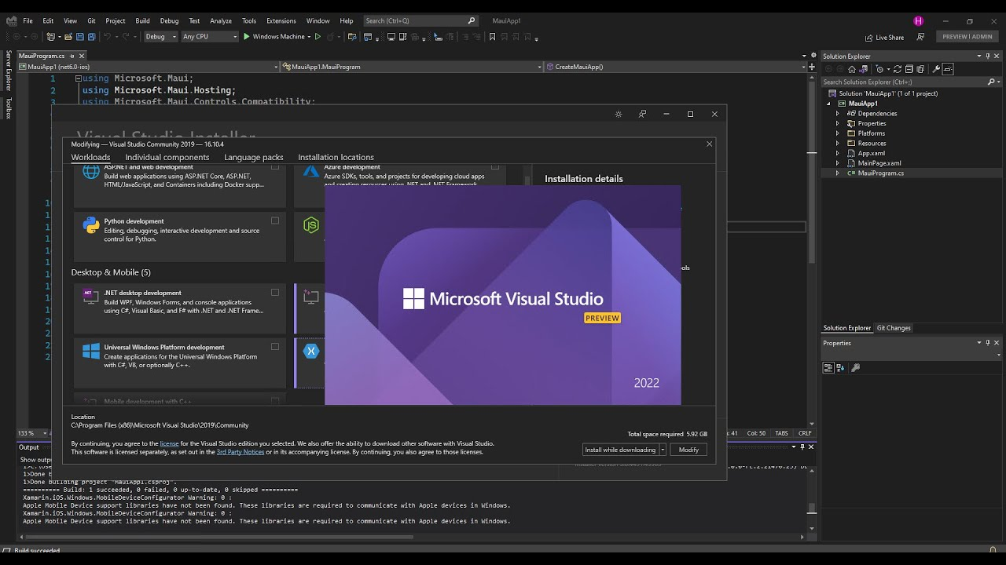

Hình ảnh 1.2: Ứng dụng Microsoft Visual Studio

* SQL Server 2019 là một hệ quản trị cơ sở dữ liệu quan hệ được phát triển bởi Microsoft. Là một máy chủ cơ sở dữ liệu, nó là một sản phẩm phần mềm có chức năng chính là lưu trữ và truy xuất dữ liệu theo yêu cầu của các ứng dụng phần mềm khác. Có thể chạy trên cùng một máy tính hoặc trên một máy tính khác trên mạng (bao gồm cả Internet).



Hình ảnh 1.3: Ứng dụng Microsoft SQL Server

## Phát triển website sử dụng ASP.NET Core 5.0 và kỹ thuật khác

### ASP.NET Core

Hệ sinh thái .NET trong lập trình web vô cùng đa dạng và chất lượng. Trong đó, ASP.NET Core được biết đến là Framework phiên bản mới của .NET với ưu điểm nhanh chóng, linh hoạt trên đa nền tảng và ứng dụng với các thiết bị hiện đại.

ASP.NET Core là phiên bản mới của ASP.NET chạy trên mọi nền tảng điện toán chính, bao gồm Windows, MacOS và Linux. ASP.NET Core là một web framework miễn phí, mã nguồn mở và hiệu năng cao hơn ASP.NET, được phát triển bởi Microsoft và cộng đồng. Đây là một mô-đun chạy trên cả .NET Framework đầy đủ và .NET Core đa nền tảng. Tuy nhiên, ASP.NET Core phiên bản 3 chỉ có hiệu lực trên .NET Core và không có tính năng hỗ trợ .NET Framework.

### Đặc điểm của .NET Core.

* Hợp nhất việc xây dựng web UI và web APIs
* Tích hợp những client-side frameworks hiện đại và những luồng phát triển
* Hệ thống cấu hình dựa trên môi trường đám mây thật sự
* Dependency injection được xây dựng sẵn
* HTTP request được tối ưu nhẹ hơn
* Có thể host trên IIS hoặc self-host trong process của riêng bạn
* Được xây dựng trên .NET Core, hỗ trợ thực sự app versioning
* Chuyển các thực thể, thành phần, module như những NuGet packages
* Những công cụ mới để đơn giản hóa quá trình phát triển web hiện đại
* Xây dựng và chạy đa nền tảng(Windows, Mac và Linux)
* Mã nguồn mở và tập trung vào cộng đồng
* .NET Core và .NET Framework có gì khác nhau?
* .NET Framework là nền tảng cũ đã hoạt động trên Windows nhiều năm qua. Còn .NET Core hỗ trợ một số chức năng thuộc một phần nhỏ trong .NET Framework như: WebForm, Windows Forms, WPF chưa được đưa lên .NET Core. .NET Framework chỉ chạy duy nhất trên Windows, còn .NET Core có thể hoạt động tốt trên mọi nền tảng.

### Kỹ thuật sử dụng.

* Với phần giao diện, ngoài html và css, còn sử dụng thư viện boostrap, jquery và thông báo bằng notify.js
* Với phần back-end, sử dụng phương thức Code-First của .NET Framework giúp tạo cơ sở dữ liệu dễ dàng hơn với Fluent API để cấu hình các bảng, thuộc tính cũng như mối quan hệ giữa các bảng. Cách thức, viết các class tương ứng với các bảng như thiết kế cơ sở dữ liệu với thuộc tính và phương thức, và viết một lớp Context.cs để cấu hình Fluent API

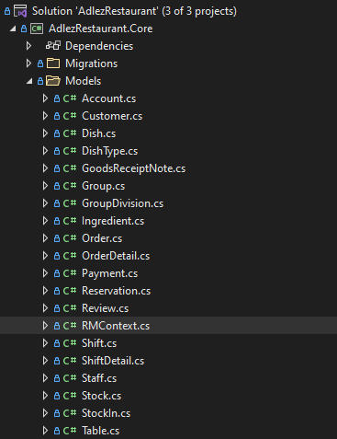

Hình ảnh 1.4: Các class tương ứng với các bảng

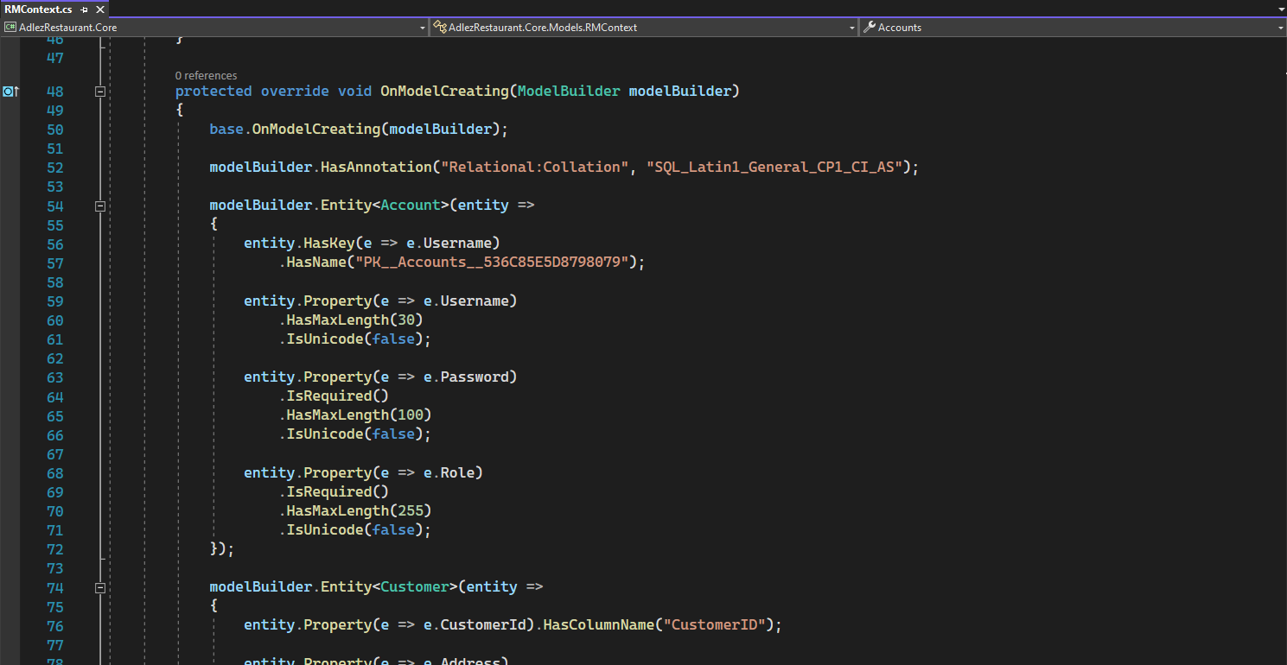

*Hình ảnh 1.5: Cấu hình fluent API*

* Sử dụng Repository Pattern để tổ chức cũng như kiểm soát cấu trúc của chương trình. Solution gồm 3 project với Core và Data AccessLayer là 2 class library và còn lại Web chính là web application. Với Project Core sẽ chứa các class và các Migrations của Entity Framework nhằm giúp thay đổi, cập nhật cấu trúc cơ sở dữ liệu. Với Project DataAccessLayer chứa các class Repository để lấy dữ liệu thông qua lớp Context và Context thì lấy dữ liệu từ Cơ sở dữ liệu. Do đó thay vì chọc thẳng vào Cơ sở dữ liệu để lấy dữ liệu, thì sẽ lấy qua Repository

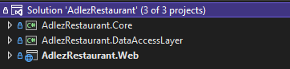

*Hình ảnh 1.6: Cấu trúc solution*

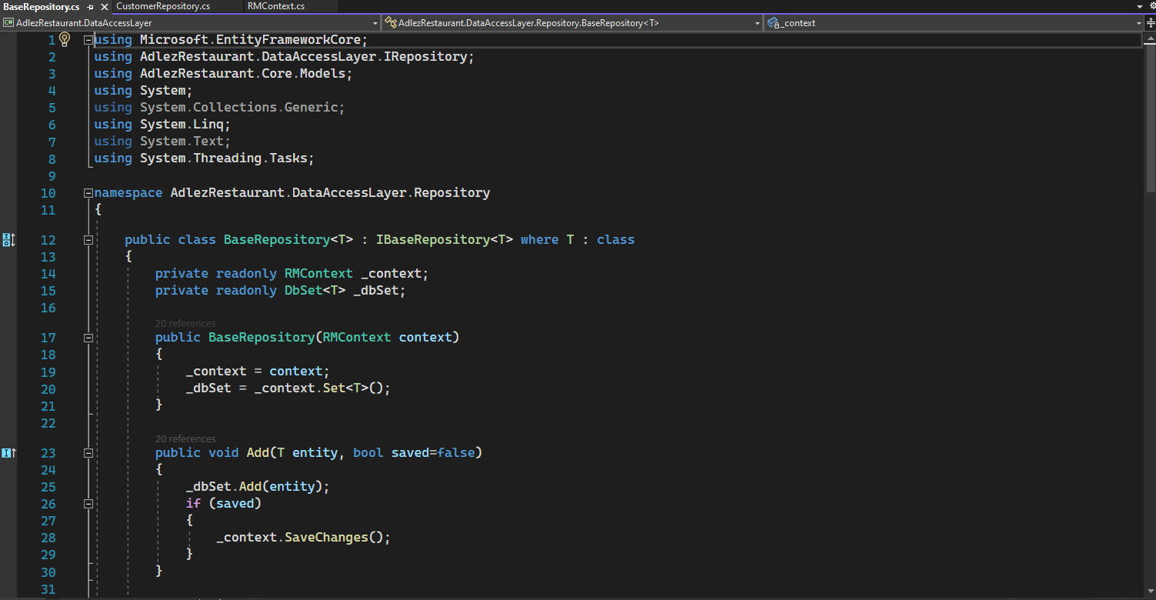

*Hình ảnh 1.7: Class BaseRepository*

* Sử dụng .NET Core Identity để đăng nhập, đăng kí và quản lí phần quyền, . . . Cài đặt Package cho Solution sau đó Add => New Scaffoled Item => Identity vào project Web Application thì các file sẽ được tự động tạo

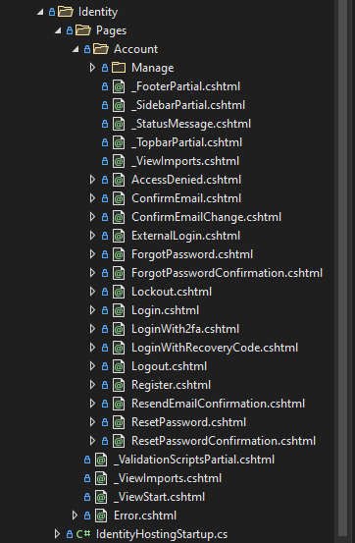

*Hình ảnh 1.8: Cấu trúc Identity*

* Sử dụng Quartz.Extensions.Hosting để chạy một số phương thức tự động theo chu kì nhất định, nhằm kiểm soát trạng thái hoạt động của nhà hàng. Viết một lớp kế thừa từ lớp cha IJob, viết logic vào hàm và sẽ gọi trong file Program.cs

# PHÂN TÍCH VÀ THIẾT KẾ HỆ THỐNG

## Khảo sát bài toán

Nhà hàng Adlez là nhà hàng với phong cách Âu có địa chỉ tại số 999 Cầu Diễn, Bắc Từ Liêm, Hà Nội. Nhà hàng có không gian rộng với tổng diện tích sử dụng gần 450 m2. Mặt sàn diện tích 200m2 với sức chứa 120 khách, chủ quán đặt tại vị trí rất thuận lợi cho giao thông nhưng vẫn tách biệt gần như với sự ồn ào vốn có của thủ đô. Thực đơn nhà hàng rất phong phú đa dạng với các món từ rừng đến hải sản tươi sống. Đội ngũ nhân viên có phong cách phục vụ nhiệt tình, chuyên nghiệp chỉ bảo tận tình cho khách.

### Xác định các yêu cầu của hệ thống

* **Chức năng đăng nhập**

Chức năng này cho phép người quản trị viên và nhân viên đăng nhập vào hệ thống. Khi điền đầy đủ và chính xác thông tin đăng nhập, hệ thống sẽ kiểm tra và chuyển hướng trang đến trang chủ quản trị.

* **Chức năng đặt bàn**

Chức năng này cho phép khách hàng có thể đặt bàn để giữ trong 30 phút trước khi đến quán. Khi điền đầy đủ và chính xác thông tin trong các trường phía cuối trang chủ. Hệ thống sẽ tiếp nhận thông tin và chuyển sang trang thông tin đặt bàn gồm các thông tin cần thiết như số bàn, lưu ý đến trước giờ không sẽ bị hủy.

* **Chức năng tạo bàn ăn**

Chức năng này cho phép nhân viên có thể tạo một bàn ăn cho khách. Sau khi điền một số thông tin khách hàng, bàn sẽ chuyển sang trạng thái đang hoạt động.

* **Chức năng gọi món**

Chức năng này cho phép nhân viên có thể chọn món cho bàn đang hoạt động theo yêu cầu của khách hàng, hệ thống sẽ thêm vào đơn hàng của bàn đó theo số lượng nhân viên nhập.

* **Chức năng thanh toán**

Chức năng này cho phép nhân viên tính tổng số tiền hóa đơn khách hàng đã ăn để có thể in hóa đơn và thanh toán cho khách. Nếu nhân viên chọn thanh toán, hệ thống sẽ thông báo thanh toán thành công, và bàn ăn mà khách vừa thanh toán sẽ đổi sang trạng thái sẵn sàng.

* **Chức năng quản lí khách hàng**

Chức năng cho phép quản trị viên có thể quản lí các khách hàng như thêm sửa thông tin, hay xóa khách hàng. Ngoài ra quản trị viên có thể sắp xếp các bản ghi theo thứ tự chữ cái theo các cột, phân trang, tìm kiếm theo từ khóa.

* **Chức năng quản lí nhân viên**

Chức năng cho phép quản trị viên có thể quản lí các nhân viên như thêm sửa thông tin, xóa nhân viên và sắp xếp nhân viên làm ở bộ phận nào. Ngoài ra quản trị viên có thể sắp xếp các bản ghi theo thứ tự chữ cái theo các cột, phân trang, tìm kiếm theo từ khóa.

* **Chức năng quản lí bộ phận**

Chức năng cho phép quản trị viên có thể quản lí các bộ phận trong nhà hàng như thêm sửa thông tin, xóa bộ phận.

* **Chức năng quản lí ca làm việc**

Chức năng cho phép quản trị viên có thể quản lí các ca làm việc trong nhà hàng như thêm sửa thông tin và xóa ca là việc. Ngoài ra quản trị viên còn có thể xếp nhân viên vào ca làm việc.

* **Chức năng quản lí tài khoản**

Chức năng cho phép quản trị viên có thể quản lí các tài khoản của nhân viên như thêm tài khoản cho nhân viên mới, đặt lại mật khẩu cho tài khoản nhân viên và xóa tài khoản nhân viên. Ngoài ra quản trị viên có thể sắp xếp các bản ghi theo thứ tự chữ cái theo các cột, phân trang, tìm kiếm theo từ khóa.

* **Chức năng xem lịch làm việc**

Chức năng cho phép người quản trị hay nhân viên có thể xem ca làm việc trong cả tuần.

* **Chức năng quản lí đánh giá**

Chức năng này cho phép người quản trị hoặc nhân viên có thể quản lý các đánh giá của khách hàng, (nhân viên chỉ có thể thêm) như thêm sửa xóa đánh giá. Ngoài ra quản trị viên có thể sắp xếp các bản ghi theo thứ tự chữ cái theo các cột, phân trang, tìm kiếm theo từ khóa.

* **Chức năng duyệt yêu cầu đặt bàn**

Chức năng này cho phép người quản trị hoặc nhân viên có thể thấy danh sách những yêu cầu đặt bàn, thông tin liên lạc của khách hàng để chấp thuận đặt bàn hoặc từ chối. Nếu người quản trị đồng ý, hệ thống sẽ chuyển bàn được đăng kí sang trạng thái đặt trước và sẽ chuyển về trạng thái sẵn sàng nếu khách hàng đặt bàn đó không đến trong 30 phút.

* **Chức năng duyệt yêu cầu nhập thực phẩm**

Chức năng này cho phép người quản trị có thể thấy danh sách đơn nhập thực phẩm, thông tin chi tiết các nguyên liệu, số lượng cũng như giá cả để có thể chấp thuận hoặc từ chối. Nếu người quản trị đồng ý, hệ thống sẽ chuyển yêu cầu đó sang trạng thái chấp thuận và hiển thị nút “Arrived” và đợi nguyên liệu về, khi nguyên liệu tới nhà hàng, quản trị viên sẽ bấm nút “Arrived” ở yêu cầu đó để cập nhật số lượng vào kho của nhà hàng.

* **Chức năng quản lí món ăn**

Chức năng cho phép quản trị viên có thể quản lí các món ăn như thêm sửa thông tin, xóa món ăn và phân loại món ăn. Ngoài ra quản trị viên có thể sắp xếp các bản ghi theo thứ tự chữ cái theo các cột, phân trang, tìm kiếm theo từ khóa.

* **Chức năng quản lí loại món ăn**

Chức năng cho phép quản trị viên có thể quản lí các loại món ăn như thêm sửa thông tin, xóa loại món ăn.

* **Chức năng quản lý nguyên liệu**

Chức năng cho phép người quản trị hoặc nhân viên có thể quản lí các nguyên liệu như thêm sửa thông tin, và xóa nguyên liệu. Ngoài ra quản trị viên có thể sắp xếp các bản ghi theo thứ tự chữ cái theo các cột, phân trang, tìm kiếm theo từ khóa..

* **Chức năng quản lý đơn nhập nguyên liệu**

Chức năng cho phép người quản trị hay nhân viên quản lí các đơn nhập(nhân viên chỉ được tạo mới và sửa) như thêm sửa xóa. Việc tạo đơn nhập, hệ thống sẽ tạo ra yêu cầu duyệt đơn nhập nguyên liệu.

* **Chức năng xem kho và báo cáo thực phẩm thừa**

Chức năng cho phép người quản trị hoặc nhân viên có thể xem số lượng nguyên liệu trong kho, và tạo báo cáo thực phẩm thừa để cập nhật lại số lượng trong kho cuối mỗi ngày.

* **Yêu cầu phi chức năng**
* Yêu cầu về bảo mật: Nâng cao hiệu suất kinh doanh và quản lí nên độ bảo mật trung bình.
* Yêu cầu về giao diện: Giao diện đẹp, thân thiện, ngôn ngữ tiếng anh.
* Yêu cầu thiết kế: Sử dụng các ngôn ngữ lập trình mới nhất, thuận tiện cho việc vận hành website trong thời gian lâu dài, dễ dàng trong việc sửa chữa, bảo trì, nâng cấp.
* Yêu cầu chất lượng: Tốc độ xử lý nhanh, chính xác.

## Biểu đồ USECASE

### Biểu đồ Use case tổng quát

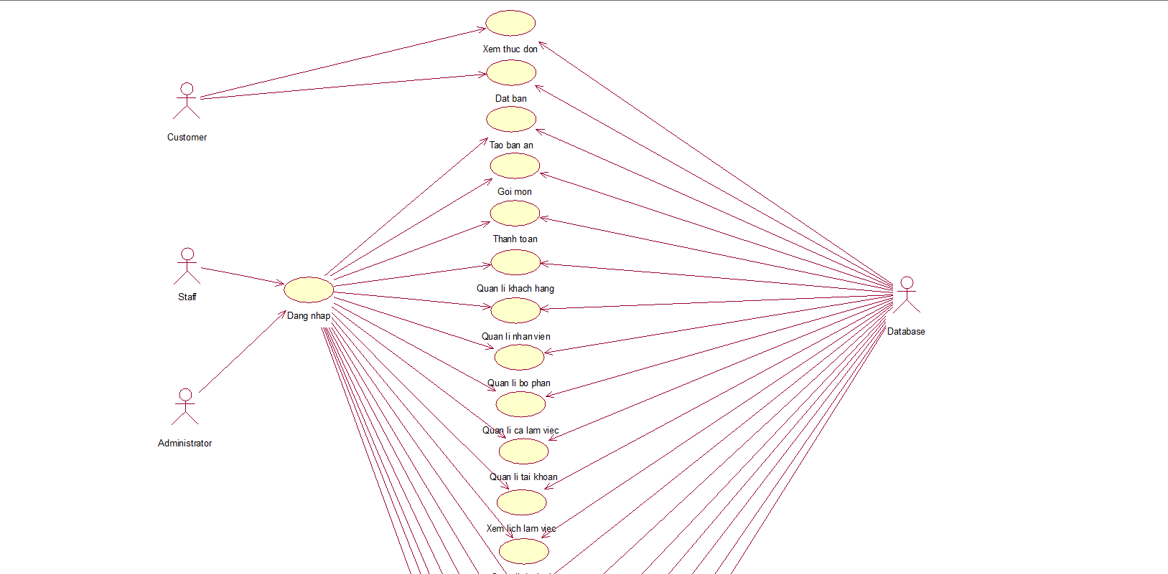

Hình ảnh 2.1: Biểu đồ use case tổng quát

### Biểu đồ Use case thứ cấp phía khách hàng

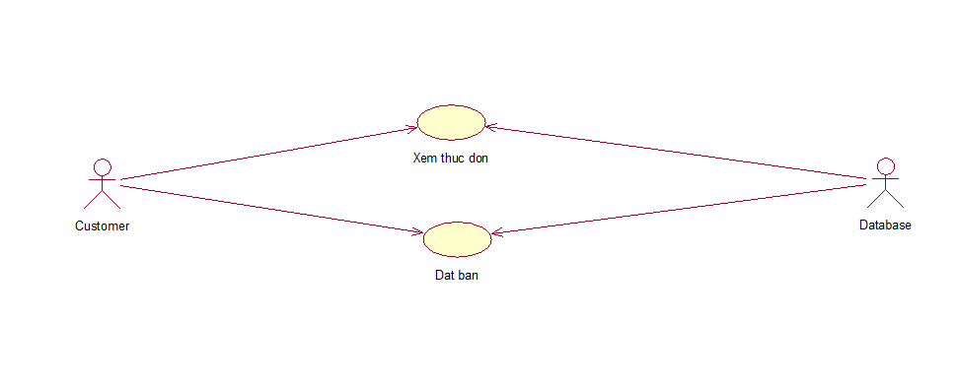

Hình ảnh 2.2: Biểu đồ use case thứ cấp phía khách hàng

### Biểu đồ Use case thứ cấp phía quản trị

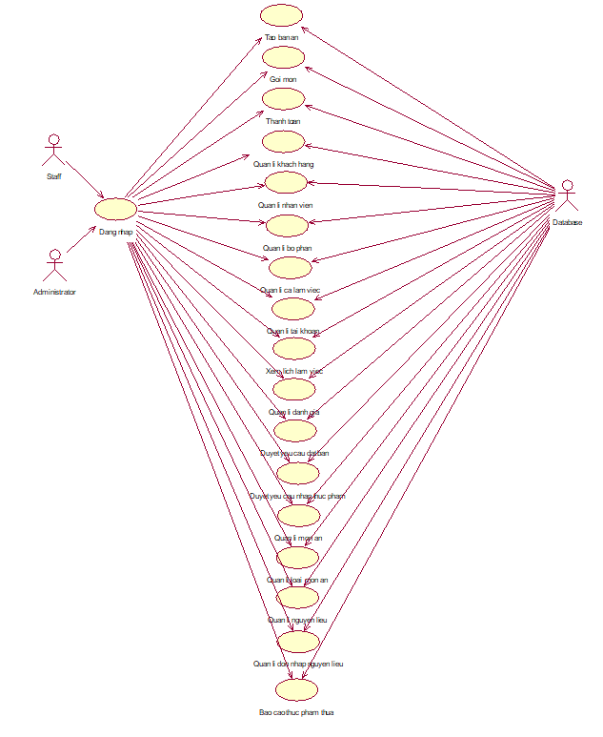

Hình ảnh 2.3: Biểu đồ use case thứ cấp phía quản trị

## Mô tả chi tiết các use case

### Đăng nhập

**Mô tả vắn tắt:**

* Tác nhân: Quản trị viên, nhân viên.
* Mục đích: use case này cho phép người dùng đăng nhập vào hệ thống.

**Luồng sự kiện:**

**Luồng cơ bản:**

* Use case này bắt đầu khi click vào nút “Log in” trên giao diện trang chủ. Hệ thống sẽ hiển thị màn hình yêu cầu nhập tên đăng nhập và mật khẩu.
* Tác nhân nhập tên và mật khẩu sau đó click vào nút **“Log in”**. Hệ thống kiểm tra tên đăng nhập, mật khẩu. Nếu đăng nhập thành công hệ thông sẽ chuyển đến giao diện quản trị. Use case kết thúc.

**Luồng rẽ nhánh:**

* Tại bước 2 trong luồng cơ bản nếu người dùng nhập sai tên đăng nhập/email và mật khẩu thì hệ thống sẽ hiển thị thông báo lỗi và yêu cầu nhập lại. Người dùng nhập lại để tiếp tục.
* Tại bước 2 trong luồng cơ bản nếu hệ thống không thể kết nối được với cơ sở dữ liệu thì sẽ hiển thị một thông báo lỗi và use case kết thúc.

**Các yêu cầu đặc biệt:**

* Không có.

**Tiền điều kiện:**

* Không có.

**Hậu điều kiện:**

* Không có.

**Điểm mở rộng:**

* Không có.

### Đặt bàn

**Mô tả vắn tắt:**

* Tác nhân: Khách hàng.
* Mục đích: use case này cho phép khách hàng đặt để giữ bàn trước khi đến quán.

**Luồng sự kiện:**

**Luồng cơ bản:**

* Use case này bắt đầu khi khách hàng kéo xuống cuối trang chủ để nhập thông tin vào các trường yêu cầu, sau đó click nút “Reserve now !”. Hệ thống sẽ tạo yêu cầu đặt bàn và chuyển sang trang chi tiết đặt bàn đồng thời bàn ăn khách đặt trước sẽ được chuyển sang trạng thái Chờ để nhân viên hoặc quản trị viên phê duyệt. Use case kết thúc.

**Luồng rẽ nhánh:**

* Tại bước 1 trong luồng cơ bản nếu người dùng nhập thiếu hoặc sai định dạng thì sẽ yêu cầu nhập lại. Người dùng nhập lại để tiếp tục.
* Tại bước 1 trong luồng cơ bản nếu hệ thống không thể kết nối được với cơ sở dữ liệu thì sẽ hiển thị một thông báo lỗi và use case kết thúc.

**Các yêu cầu đặc biệt:**

* Không có.

**Tiền điều kiện:**

* Không có.

**Hậu điều kiện:**

* Không có.

**Điểm mở rộng:**

* Không có.

### Tạo bàn ăn

**Mô tả vắn tắt:**

* Tác nhân: Quản trị viên, nhân viên.
* Mục đích: Use case này cho phép tác nhân có tạo bàn ăn cho khách hàng khi tới nhà hàng.

**Luồng sự kiện:**

**Luồng cơ bản:**

* Use case này bắt đầu khi tác nhân click vào mục “General” trên trang quản trị. Hệ thống sẽ hiển thị danh sách các bàn trong nhà hàng.
* Tác nhân click vào bàn bất kì có trạng trái sẵn sàng (màu xanh lá). Hệ thống sẽ hiển thị 2 nút dành cho khách hàng mới và khách hàng cũ.
* Tác nhân click vào “New customer” thì hệ thống sẽ hiển thị form cho tác nhân điền thông tin cần thiết. Sau đó tác nhân click nút “Submit” để thêm khách hàng và tiến hành đặt bàn. Hệ thống sẽ hiển thị danh sách các bàn với bàn vừa đặt sẽ chuyển trạng thái sang là đang hoạt động (màu đỏ). Tác nhân click vào “Returned customer” thì hệ thống sẽ chuyển sang trang chọn khách hàng. Sau đó tác nhân chọn khách hàng theo tên trong danh sách và bấm nút “Submit” để đặt bàn. Hệ thống sẽ hiển thị danh sách các bàn với bàn vừa đặt sẽ chuyển trạng thái sang là đang hoạt động (màu đỏ).

**Luồng rẽ nhánh:**

* Tại bước 3 trong luồng cơ bản nếu tác nhân nhập thiếu các trường bắt buộc, sai định dạng, trùng, . . thì hệ thống sẽ yêu cầu nhập lại. Người dùng nhập lại để tiếp tục.
* Tại tất cả các bước trong luồng cơ bản nếu hệ thống không thể kết nối với cơ sở dữ liệu được thì sẽ hiển thị về trang thông báo lỗi và use case kết thúc.

**Các yêu cầu đặc biệt:**

* Không có.

**Tiền điều kiện:**

* Quản trị viên hoặc nhân viên cần đăng nhập vào trang quản trị.

**Hậu điều kiện:**

* Không có.

**Điểm mở rộng:**

* Có thể thay đổi bàn trong trường hợp khách hàng cũ.

### Gọi món

**Mô tả vắn tắt:**

* Tác nhân: Nhân viên.
* Mục đích: Use case này cho phép tác nhân có thể thêm hoặc hủy món ăn khách hàng gọi khi ngồi vào bàn ăn.

**Luồng sự kiện:**

**Luồng cơ bản:**

* Use case này bắt đầu khi tác nhân click vào bàn ăn mà khách hàng muốn gọi món. Hệ thống sẽ hiển thị danh sách các món ăn đang gọi và menu các món của quán.
* Tác nhân click vào nút “Add” cạnh tên món trong menu để thêm món ăn. Hệ thống sẽ hiện thị món ăn vừa được thêm vào danh sách món ăn của bàn đó.

**Luồng rẽ nhánh:**

* Tại bước 1 trong luồng cơ bản nếu món ăn đã có trong danh sách món ăn đã gọi thì sẽ tăng số lượng món ăn đó.
* Tại tất cả các bước trong luồng cơ bản nếu hệ thống không thể kết nối với cơ sở dữ liệu được thì sẽ hiển thị về trang thông báo lỗi và use case kết thúc.

**Các yêu cầu đặc biệt:**

* Không có.

**Tiền điều kiện:**

* Quản trị viên hoặc nhân viên cần đăng nhập vào trang quản trị.

**Hậu điều kiện:**

* Không có.

**Điểm mở rộng:**

* Có thể hủy bàn ăn trong trường hợp khách có việc bận nên không ăn nữa.

### Thanh toán

**Mô tả vắn tắt:**

* Tác nhân: Quản trị viên, nhân viên.
* Mục đích: Use case này cho phép tác nhân thanh toán hóa đơn bàn ăn.

**Luồng sự kiện:**

**Luồng cơ bản:**

* Use case này bắt đầu khi tác nhân click vào bàn ăn mà khách hàng chuẩn bị thanh toán. Hệ thống sẽ hiển thị thông tin khách hàng, mã hóa đơn, thời gian vào, danh sách các món ăn đã gọi cùng với số lượng, đơn giá và tổng tiền.
* Tác nhân nhập vào ô “Customer pay” số tiền khách đưa, chọn phương thức thanh toán và bấm vào nút “Pay” để tiến hành thanh toán. Hệ thống sẽ thông báo “Payment successfully” và cập nhật bàn vừa thanh toán về trạng thái sẵn sàng.

**Luồng rẽ nhánh:**

* Tại bước 2 trong luồng cơ bản nếu tác nhân không nhập số tiền khách đưa hoặc nhập ít hơn so với số tiền phải trả của khách thì sẽ không thể click nút “Pay”.
* Tại tất cả các bước trong luồng cơ bản nếu hệ thống không thể kết nối với cơ sở dữ liệu được thì sẽ hiển thị về trang thông báo lỗi và use case kết thúc.

**Các yêu cầu đặc biệt:**

* Không có.

**Tiền điều kiện:**

* Quản trị viên hoặc nhân viên cần đăng nhập vào trang quản trị.
* Bàn ăn phải đang có khách hàng.

**Hậu điều kiện:**

* Không có..

**Điểm mở rộng:**

Có thể click nút “Print invoice” để in hóa đơn gửi khách.

### Quản lí khách hàng

**Mô tả vắn tắt:**

* Tác nhân: Quản trị viên.
* Mục đích: Use case này cho phép tác nhân thêm sửa xóa thông tin khách hàng.

**Luồng sự kiện:**

**Luồng cơ bản:**

* Use case này bắt đầu khi tác nhân click vào mục “Customer” trên trang quản trị, hệ thống sẽ hiển thị danh sách tất cả các khách hàng, ở đây quản trị viên có thể thực hiện thêm mới, cập nhật và xóa thông tin khách hàng. Use case kết thúc.

**Luồng rẽ nhánh:**

* Tại tất cả các bước trong luồng cơ bản nếu hệ thống không thể kết nối với cơ sở dữ liệu được thì sẽ hiển thị về trang thông báo lỗi và use case kết thúc.

**Các yêu cầu đặc biệt:**

* Không có.

**Tiền điều kiện:**

* Quản trị viên cần đăng nhập vào trang quản trị.

**Hậu điều kiện:**

* Không có.

**Điểm mở rộng:**

* Không có.

### Quản lí nhân viên

**Mô tả vắn tắt:**

* Tác nhân: Quản trị viên.
* Mục đích: Use case này cho phép tác nhân thêm sửa xóa thông tin nhân viên.

**Luồng sự kiện:**

**Luồng cơ bản:**

* Use case này bắt đầu khi tác nhân click vào mục “Staffs” để mở ra các mục con, sau đó chọn mục con “Staffs” trên trang quản trị, hệ thống sẽ hiển thị danh sách tất cả các nhân viên, ở đây quản trị viên có thể thực hiện thêm mới, cập nhật và xóa thông tin nhân viên. Use case kết thúc.

**Luồng rẽ nhánh:**

* Tại tất cả các bước trong luồng cơ bản nếu hệ thống không thể kết nối với cơ sở dữ liệu được thì sẽ hiển thị về trang thông báo lỗi và use case kết thúc.

**Các yêu cầu đặc biệt:**

* Không có.

**Tiền điều kiện:**

* Quản trị viên cần đăng nhập vào trang quản trị.

**Hậu điều kiện:**

* Không có.

**Điểm mở rộng:**

* Không có.

### Quản lí bộ phận

**Mô tả vắn tắt:**

* Tác nhân: Quản trị viên.
* Mục đích: Use case này cho phép tác nhân thêm sửa xóa thông tin bộ phận trong nhà hàng.

**Luồng sự kiện:**

**Luồng cơ bản:**

* Use case này bắt đầu khi tác nhân click vào mục “Staffs” để mở ra các mục con, sau đó chọn mục con “Groups” trên trang quản trị, hệ thống sẽ hiển thị danh sách tất cả các bộ phận, ở đây quản trị viên có thể thực hiện thêm mới, cập nhật và xóa thông tin bộ phận. Use case kết thúc.

**Luồng rẽ nhánh:**

* Tại tất cả các bước trong luồng cơ bản nếu hệ thống không thể kết nối với cơ sở dữ liệu được thì sẽ hiển thị về trang thông báo lỗi và use case kết thúc.

**Các yêu cầu đặc biệt:**

* Không có.

**Tiền điều kiện:**

* Quản trị viên cần đăng nhập vào trang quản trị.

**Hậu điều kiện:**

* Không có.

**Điểm mở rộng:**

* Không có.

### Quản lý ca làm việc

**Mô tả vắn tắt:**

* Tác nhân: Quản trị viên.
* Mục đích: Use case này cho phép tác nhân thêm sửa xóa thông tin ca làm việc trong nhà hàng.

**Luồng sự kiện:**

**Luồng cơ bản:**

* Use case này bắt đầu khi tác nhân click vào mục “Staffs” để mở ra các mục con, sau đó chọn mục con “Shifts” trên trang quản trị, hệ thống sẽ hiển thị danh sách tất cả các ca làm việc, ở đây quản trị viên có thể thực hiện thêm mới, cập nhật và xóa thông tin ca làm việc. Use case kết thúc.

**Luồng rẽ nhánh:**

* Tại tất cả các bước trong luồng cơ bản nếu hệ thống không thể kết nối với cơ sở dữ liệu được thì sẽ hiển thị về trang thông báo lỗi và use case kết thúc.

**Các yêu cầu đặc biệt:**

* Không có.

**Tiền điều kiện:**

* Quản trị viên cần đăng nhập vào trang quản trị.

**Hậu điều kiện:**

* Không có.

**Điểm mở rộng:**

* Quản trị viên có thể chọn vào biểu tượng 3 dấu kẻ ở ca làm việc bất kì để phân công nhân viên làm việc ca đó.

### Quản lí tài khoản

**Mô tả vắn tắt:**

* Tác nhân: Quản trị viên.
* Mục đích: Use case này cho phép tác nhân thêm sửa xóa thông tin tài khoản của nhân viên trong nhà hàng.

**Luồng sự kiện:**

**Luồng cơ bản:**

* Use case này bắt đầu khi tác nhân click vào mục “Staffs” để mở ra các mục con, sau đó chọn mục con “Accounts” trên trang quản trị, hệ thống sẽ hiển thị danh sách tất cả các tài khoản của nhân viên, ở đây quản trị viên có thể thực hiện thêm mới, reset mật khẩu và xóa tài khoản. Use case kết thúc.

**Luồng rẽ nhánh:**

* Tại tất cả các bước trong luồng cơ bản nếu hệ thống không thể kết nối với cơ sở dữ liệu được thì sẽ hiển thị về trang thông báo lỗi và use case kết thúc.

**Các yêu cầu đặc biệt:**

* Không có.

**Tiền điều kiện:**

* Quản trị viên cần đăng nhập vào trang quản trị.

**Hậu điều kiện:**

* Không có.

**Điểm mở rộng:**

* Không có.

### Xem lịch làm việc

**Mô tả vắn tắt:**

* Tác nhân: Quản trị viên, nhân viên.
* Mục đích: Use case này cho phép tác nhân xem lịch làm việc cả tuần theo các ca.

**Luồng sự kiện:**

**Luồng cơ bản:**

* Use case này bắt đầu khi tác nhân click vào mục “Staffs” để mở ra các mục con, sau đó chọn mục con “Schedule” trên trang quản trị, hệ thống sẽ hiển thị thời khóa biểu từ thứ hai tới chủ nhật với tên nhân viên ở mỗi ca làm việc. Use case kết thúc.

**Luồng rẽ nhánh:**

* Tại tất cả các bước trong luồng cơ bản nếu hệ thống không thể kết nối với cơ sở dữ liệu được thì sẽ hiển thị về trang thông báo lỗi và use case kết thúc.

**Các yêu cầu đặc biệt:**

* Không có.

**Tiền điều kiện:**

* Quản trị viên, nhân viên cần đăng nhập vào trang quản trị.

**Hậu điều kiện:**

* Không có.

**Điểm mở rộng:**

* Không có.

### Quản lí đánh giá

**Mô tả vắn tắt:**

* Tác nhân: Quản trị viên, nhân viên.
* Mục đích: Use case này cho phép tác nhân thêm sửa xóa thông tin đánh giá trong nhà hàng.

**Luồng sự kiện:**

**Luồng cơ bản:**

* Use case này bắt đầu khi tác nhân click vào mục “Reviews” trên trang quản trị, hệ thống sẽ hiển thị danh sách tất cả đánh giá của khách hàng, ở đây quản trị viên có thể thực hiện thêm mới, cập nhật và xóa đánh giá. Use case kết thúc.

**Luồng rẽ nhánh:**

* Tại tất cả các bước trong luồng cơ bản nếu hệ thống không thể kết nối với cơ sở dữ liệu được thì sẽ hiển thị về trang thông báo lỗi và use case kết thúc.

**Các yêu cầu đặc biệt:**

* Không có.

**Tiền điều kiện:**

* Quản trị viên, sinh viên cần đăng nhập vào trang quản trị.

**Hậu điều kiện:**

* Không có.

**Điểm mở rộng:**

* Không có.

### Duyệt yêu cầu đặt bàn

**Mô tả vắn tắt:**

* Tác nhân: Quản trị viên, nhân viên.
* Mục đích: Use case này cho phép tác nhân chấp thuận hoặc từ chối yêu cầu đặt bàn của khách hàng.

**Luồng sự kiện:**

**Luồng cơ bản:**

* Use case này bắt đầu khi tác nhân click vào mục “Reservation requests” trên trang quản trị, hệ thống sẽ hiển thị danh sách tất cả yêu cầu đặt bàn, ở đây quản trị viên có thể thực hiện xem thông tin đặt bàn để chấp thuận hoặc từ chối.
* Tác nhân click vào “Approve” thì bàn đặt sẽ được chuyển sang trạng thái đã đặt bàn trong 30 phút. Tác nhân click vào “Decline” thì bàn đặt sẽ được chuyển sang trạng thái sẵn sàng.

**Luồng rẽ nhánh:**

* Tại tất cả các bước trong luồng cơ bản nếu hệ thống không thể kết nối với cơ sở dữ liệu được thì sẽ hiển thị về trang thông báo lỗi và use case kết thúc.

**Các yêu cầu đặc biệt:**

* Không có.

**Tiền điều kiện:**

* Quản trị viên, sinh viên cần đăng nhập vào trang quản trị.

**Hậu điều kiện:**

* Không có.

**Điểm mở rộng:**

* Quản trị viên hoặc nhân viên có thể bấm vào nút “Approve all” để chấp thuận tất cả yêu cầu hoặc “Decline all” để từ chối tất cả yêu cầu.

### Duyệt yêu cầu nhập thực phẩm

**Mô tả vắn tắt:**

* Tác nhân: Quản trị viên.
* Mục đích: Use case này cho phép tác nhân chấp thuận hoặc từ chối yêu cầu nhập thực phẩm của nhân viên nhà bếp.

**Luồng sự kiện:**

**Luồng cơ bản:**

* Use case này bắt đầu khi tác nhân click vào mục “Ingredient requests” trên trang quản trị, hệ thống sẽ hiển thị danh sách tất cả yêu cầu nhập thực phẩm, ở đây quản trị viên có thể thực hiện xem thông tin những nguyên liệu, giá cả và số lượng trong mỗi đơn nhập để chấp thuận hoặc từ chối.
* Tác nhân click vào “Approve” thì đơn nhập sẽ được chuyển sang trạng thái được chấp thuận. Hệ thống sẽ hiện thị đơn nhập với nút “Arrived”. Tác nhân click vào “Decline” thì đơn nhập sẽ được chuyển sang trạng thái bị từ chối. Hệ thống sẽ không hiển thị đơn đã bị từ chối nữa.
* Tác nhân click vào nút “Arrived” khi nguyên liệu được vận chuyển đến nhà hàng để cập nhật số lượng trong kho. Hệ thống sẽ chuyển đơn sang trạng thái đã đến và chuyển sang trang Kho.

**Luồng rẽ nhánh:**

* Tại tất cả các bước trong luồng cơ bản nếu hệ thống không thể kết nối với cơ sở dữ liệu được thì sẽ hiển thị về trang thông báo lỗi và use case kết thúc.

**Các yêu cầu đặc biệt:**

* Không có.

**Tiền điều kiện:**

* Quản trị viên cần đăng nhập vào trang quản trị.

**Hậu điều kiện:**

* Không có.

**Điểm mở rộng:**

* Quản trị viên hoặc nhân viên có thể bấm vào nút “Approve all” để chấp thuận tất cả yêu cầu hoặc “Decline all” để từ chối tất cả yêu cầu.

### Quản lí món ăn

**Mô tả vắn tắt:**

* Tác nhân: Quản trị viên.
* Mục đích: Use case này cho phép tác nhân thêm sửa xóa thông tin món ăn trong nhà hàng.

**Luồng sự kiện:**

**Luồng cơ bản:**

* Use case này bắt đầu khi tác nhân click vào mục “Dishes” trên trang quản trị, hệ thống sẽ hiển thị danh sách tất cả các món ăn của nhà hàng, ở đây quản trị viên có thể thực hiện thêm mới, cập nhật và xóa món ăn. Use case kết thúc.

**Luồng rẽ nhánh:**

* Tại tất cả các bước trong luồng cơ bản nếu hệ thống không thể kết nối với cơ sở dữ liệu được thì sẽ hiển thị về trang thông báo lỗi và use case kết thúc.

**Các yêu cầu đặc biệt:**

* Không có.

**Tiền điều kiện:**

* Quản trị viên cần đăng nhập vào trang quản trị.

**Hậu điều kiện:**

* Không có.

**Điểm mở rộng:**

* Không có.

### Quản lý loại món ăn

**Mô tả vắn tắt:**

* Tác nhân: Quản trị viên.
* Mục đích: Use case này cho phép tác nhân thêm sửa xóa thông tin loại món ăn trong nhà hàng.

**Luồng sự kiện:**

**Luồng cơ bản:**

* Use case này bắt đầu khi tác nhân click vào mục “Dish types” trên trang quản trị, hệ thống sẽ hiển thị danh sách tất cả các loại món ăn của nhà hàng, ở đây quản trị viên có thể thực hiện thêm mới, cập nhật và xóa loại món ăn. Use case kết thúc.

**Luồng rẽ nhánh:**

* Tại tất cả các bước trong luồng cơ bản nếu hệ thống không thể kết nối với cơ sở dữ liệu được thì sẽ hiển thị về trang thông báo lỗi và use case kết thúc.

**Các yêu cầu đặc biệt:**

* Không có.

**Tiền điều kiện:**

* Quản trị viên cần đăng nhập vào trang quản trị.

**Hậu điều kiện:**

* Không có.

**Điểm mở rộng:**

* Không có.

### Quản lí nguyên liệu

**Mô tả vắn tắt:**

* Tác nhân: Quản trị viên, nhân viên thuộc bộ phân nhà bếp.
* Mục đích: Use case này cho phép tác nhân thêm sửa xóa thông tin nguyên liệu.

**Luồng sự kiện:**

**Luồng cơ bản:**

* Use case này bắt đầu khi tác nhân click vào mục “Ingredients” trên trang quản trị, hệ thống sẽ hiển thị danh sách các nguyên liệu, ở đây quản trị viên có thể thực hiện thêm mới, cập nhật và xóa nguyên liệu. Use case kết thúc.

**Luồng rẽ nhánh:**

* Tại tất cả các bước trong luồng cơ bản nếu hệ thống không thể kết nối với cơ sở dữ liệu được thì sẽ hiển thị về trang thông báo lỗi và use case kết thúc.

**Các yêu cầu đặc biệt:**

* Không có.

**Tiền điều kiện:**

* Quản trị viên, nhân viên thuộc bộ phận nhà bếp cần đăng nhập vào trang quản trị.

**Hậu điều kiện:**

* Không có.

**Điểm mở rộng:**

* Không có.

### Quản lý đơn nhập nguyên liệu

**Mô tả vắn tắt:**

* Tác nhân: Quản trị viên, nhân viên nhà bếp.
* Mục đích: Use case này cho phép tác nhân thêm sửa xóa thông tin đơn nhập nguyên liệu.

**Luồng sự kiện:**

**Luồng cơ bản:**

* Use case này bắt đầu khi tác nhân click vào mục “Ingredient receipt note” trên trang quản trị, hệ thống sẽ hiển thị danh sách tất cả các đơn nhập, ở đây quản trị viên có thể thực hiện thêm mới, cập nhật, xóa và in đơn nhập. Use case kết thúc.

**Luồng rẽ nhánh:**

* Tại tất cả các bước trong luồng cơ bản nếu hệ thống không thể kết nối với cơ sở dữ liệu được thì sẽ hiển thị về trang thông báo lỗi và use case kết thúc.

**Các yêu cầu đặc biệt:**

* Nhân viên nhà bếp chỉ có thể tạo mới đơn nhập và sửa đơn nhập nếu đơn đó chưa được duyệt.

**Tiền điều kiện:**

* Quản trị viên, nhân viên nhà bếp cần đăng nhập vào trang quản trị.

**Hậu điều kiện:**

* Không có.

**Điểm mở rộng:**

* Quản trị viên khi xóa đơn nhập sẽ không xóa trực tiếp bản ghi trong Cơ sở dữ liệu mà chỉ đổi đơn nhập đó sang trạng thái Thùng rác.

### Báo cáo thực phẩm thừa

**Mô tả vắn tắt:**

* Tác nhân: Quản trị viên, nhân viên nhà bếp.
* Mục đích: Use case này cho phép tác nhân cập nhật số lượng nguyên liệu trong kho của nhà hàng.

**Luồng sự kiện:**

**Luồng cơ bản:**

* Use case này bắt đầu khi tác nhân click vào mục “Stock” trên trang quản trị, hệ thống sẽ hiển thị tất cả các nguyên liệu cùng số lượng đang có, tiếp đó tác nhân click vào “Report left ingredient”, ở đây quản trị viên có thể cập nhật số lượng mỗi nguyên liệu. Use case kết thúc.

**Luồng rẽ nhánh:**

* Tại bước 1 trong luồng cơ bản nếu tác nhân nhập số lượng quá số lượng kho sẽ báo lỗi không cho nhập số lượng quá số lượng đang có trong kho.
* Tại tất cả các bước trong luồng cơ bản nếu hệ thống không thể kết nối với cơ sở dữ liệu được thì sẽ hiển thị về trang thông báo lỗi và use case kết thúc.

**Các yêu cầu đặc biệt:**

* Không có.

**Tiền điều kiện:**

* Quản trị viên, nhân viên nhà bếp cần đăng nhập vào trang quản trị.

**Hậu điều kiện:**

* Không có.

**Điểm mở rộng:**

Không có.

## Phân tích USECASE

### Use case đăng nhập

1. Biểu đồ trình tự

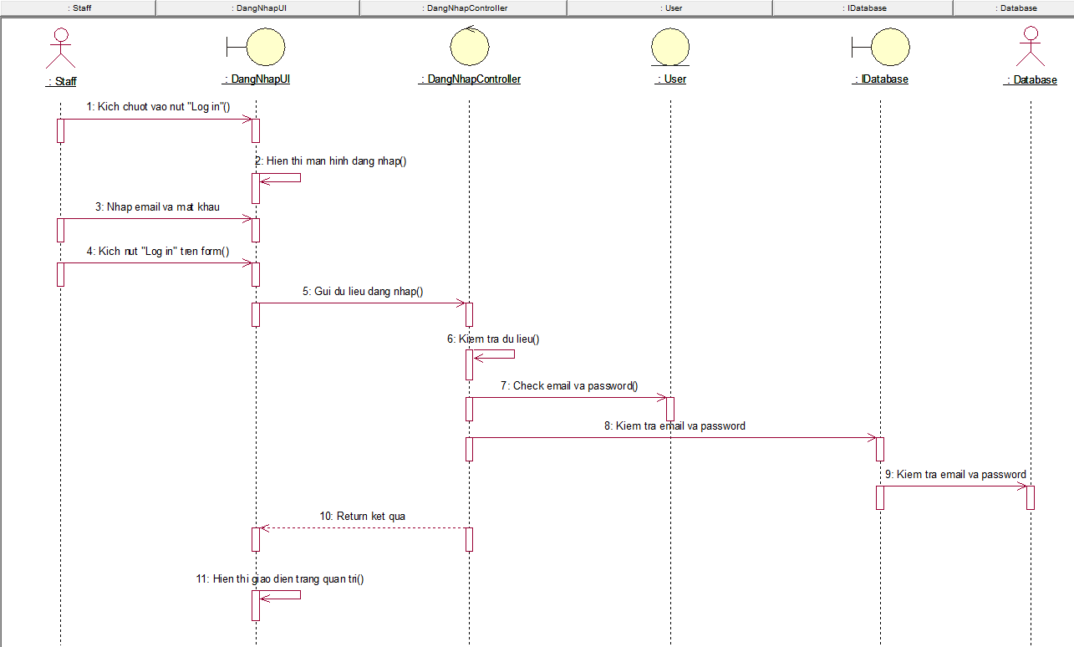

Hình ảnh 2.4: Biểu đồ trình tự đăng nhập

1. Biểu đồ lớp phân tích

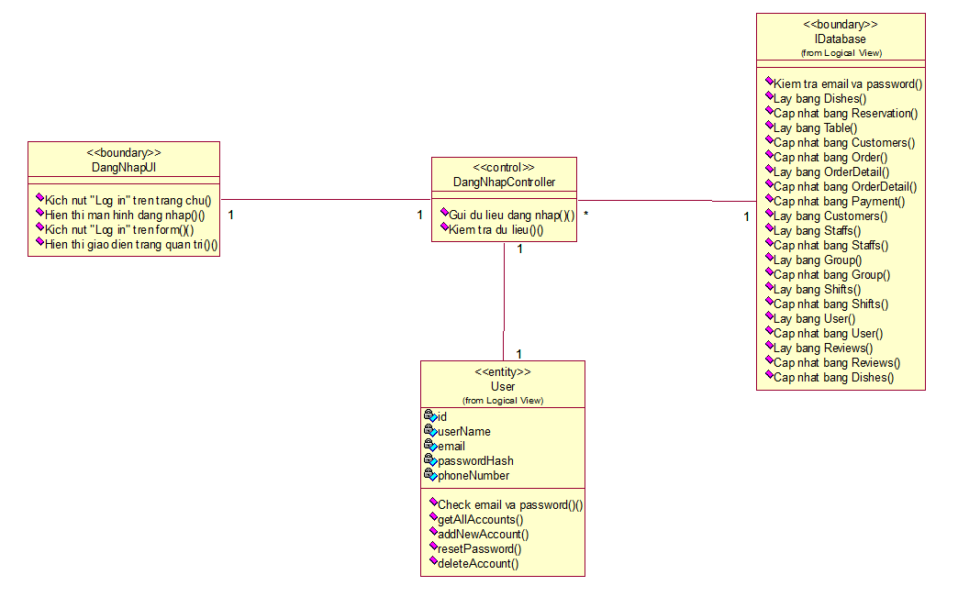

*Hình ảnh 2.5: Biểu đồ lớp phân tích đăng nhập*

### Use case xem thực đơn

1. Biểu đồ trình tự

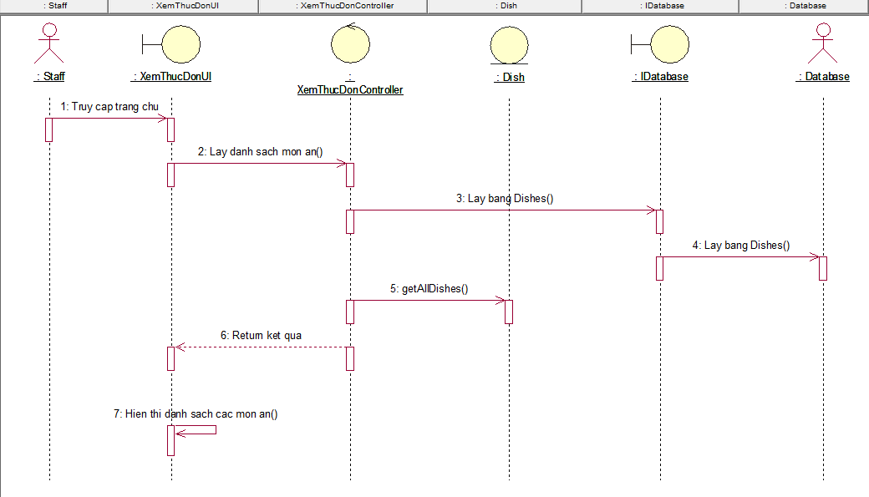

*Hình ảnh 2.6: Biểu đồ trình tự xem thực đơn*

1. Biểu đồ lớp phân tích

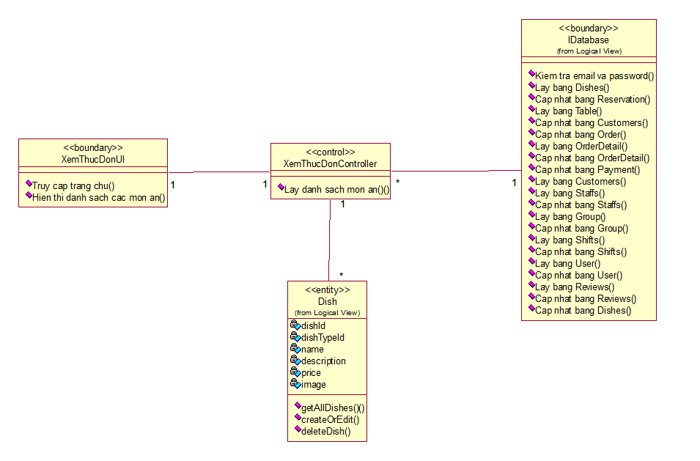

*Hình ảnh 2.7: Biểu đồ lớp phân tích xem thực đơn*

### Use case đặt bàn

1. Biểu đồ trình tự

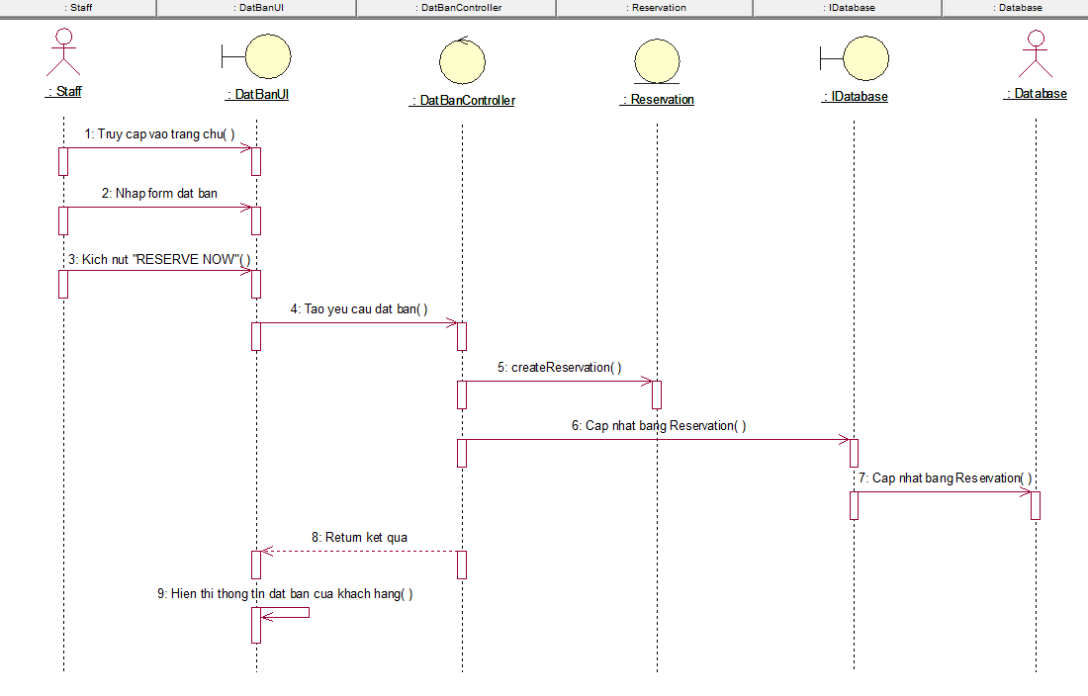

*Hình ảnh 2.8: Biểu đồ trình tự đặt bàn*

1. Biểu đồ lớp phân tích

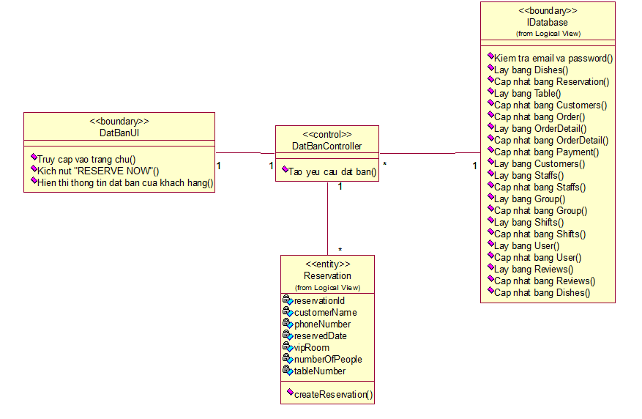

*Hình ảnh 2.9: Biểu đồ lớp phân tích đặt bàn*

### Use case tạo bàn ăn

1. Biểu đồ trình tự

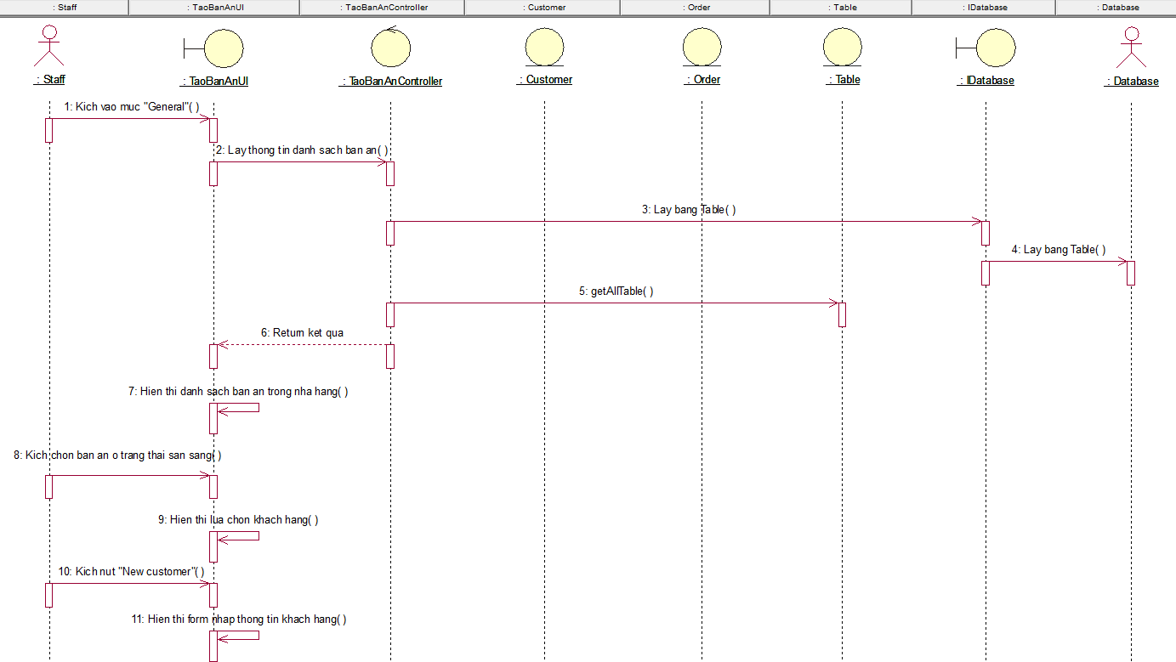

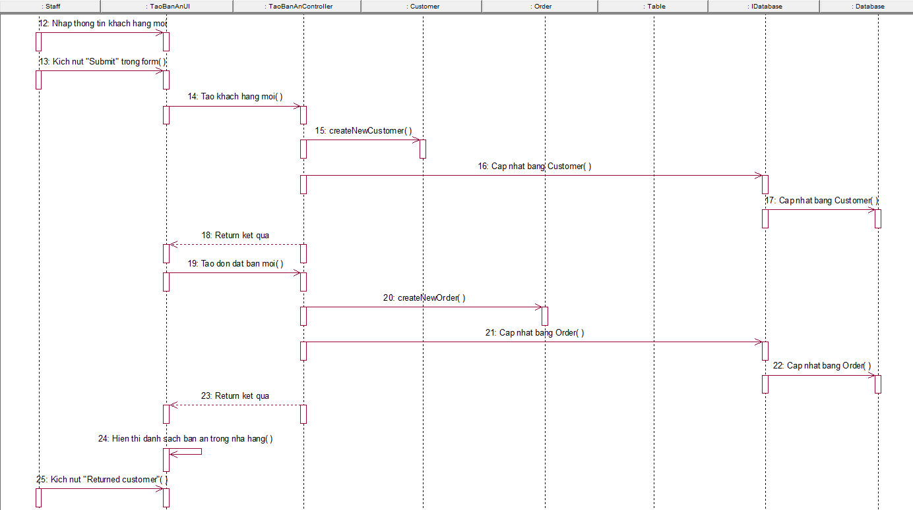

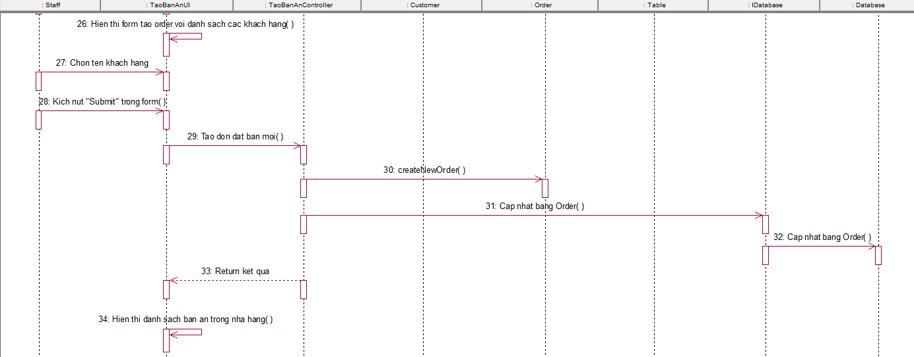

*Hình ảnh 2.9: Biểu đồ trình tự tạo bàn ăn*

1. Biểu đồ lớp phân tích

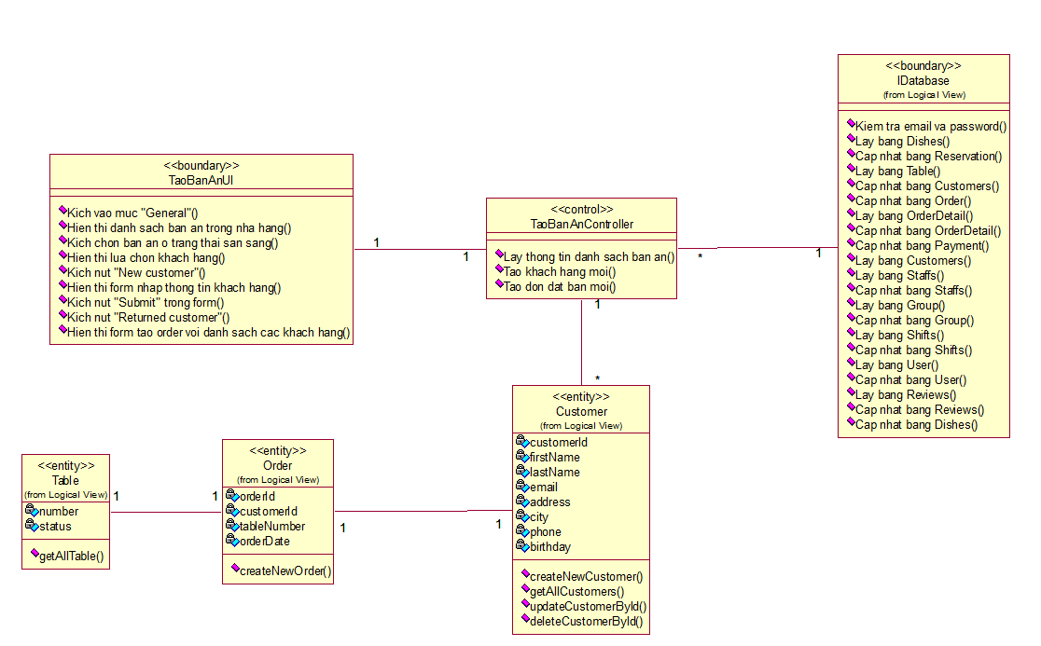

*Hình ảnh 2.10: Biểu đồ lớp phân tích tạo bàn ăn*

### Use case gọi món

1. Biểu đồ trình tự

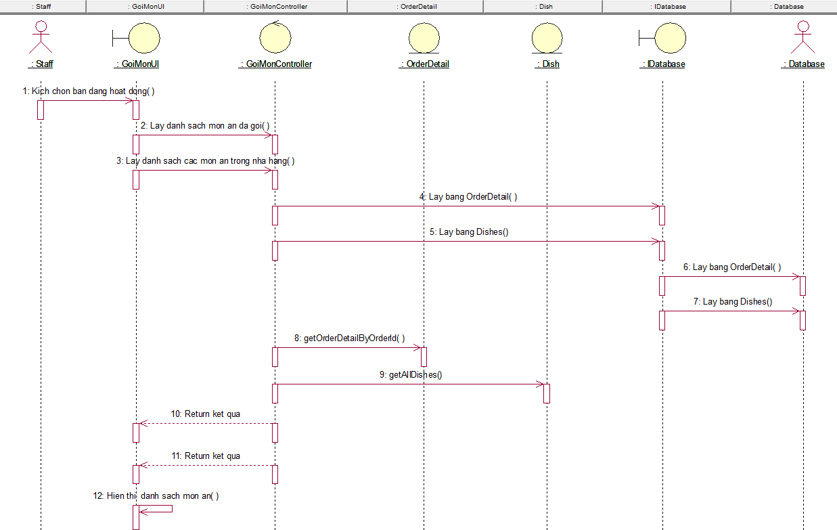

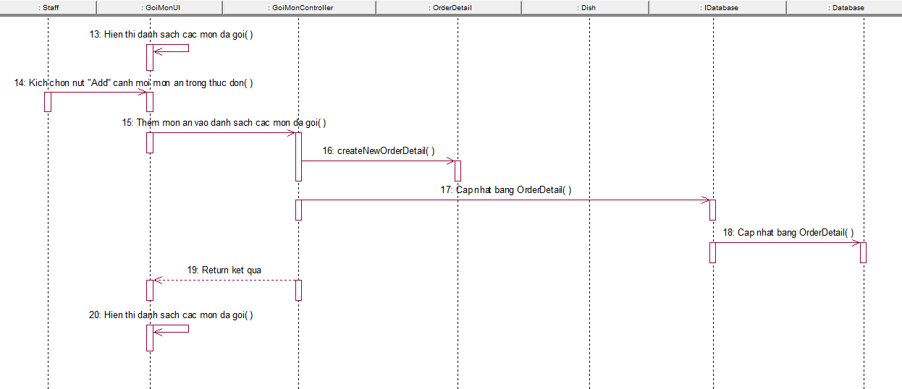

*Hình ảnh 2.11: Biểu đồ trình tự gọi món*

1. Biểu đồ lớp phân tích

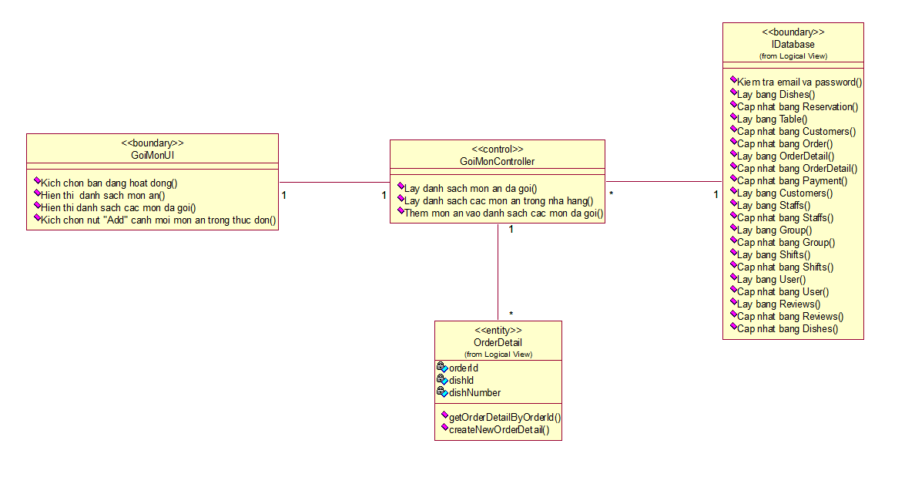

*Hình ảnh 2.12: Biểu đồ lớp phân tích gọi món*

### Use case thanh toán

1. Biểu đồ trình tự

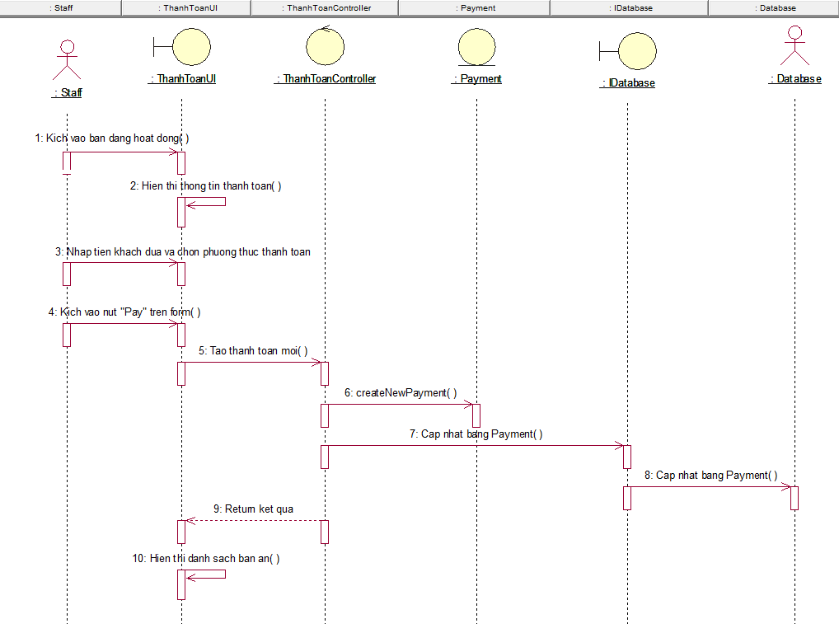

*Hình ảnh 2.13: Biểu đồ trình tự thanh toán*

1. BDL06: Biểu đồ lớp phân tích

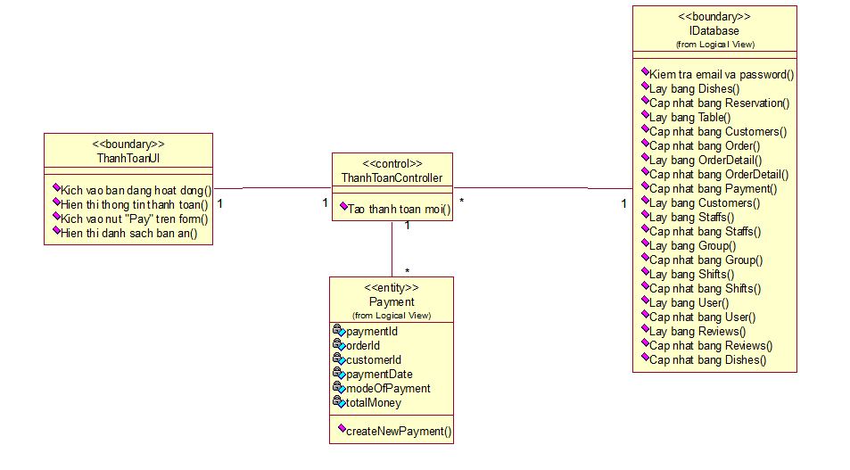

*Hình ảnh 2.14: Biểu đồ lớp phân tích thanh toán*

### Use case quản lí khách hàng

1. Biểu đồ trình tự

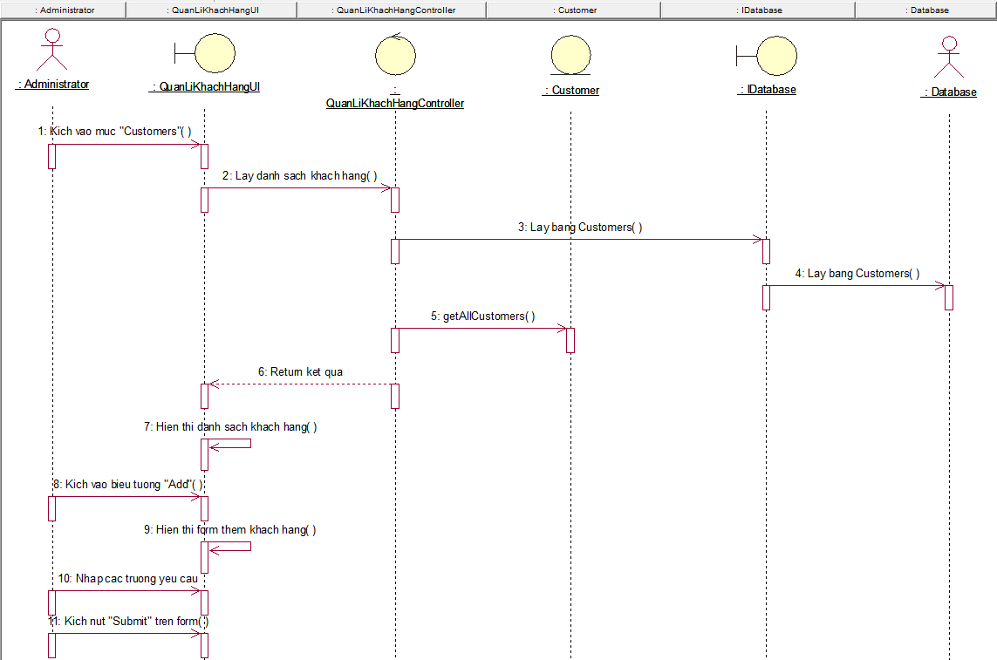

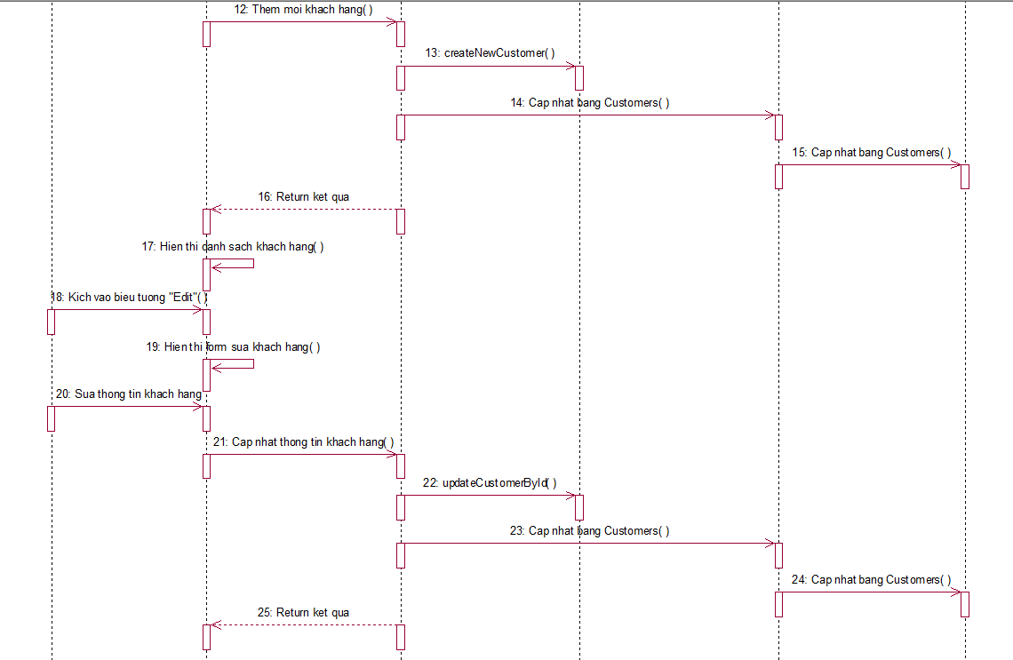

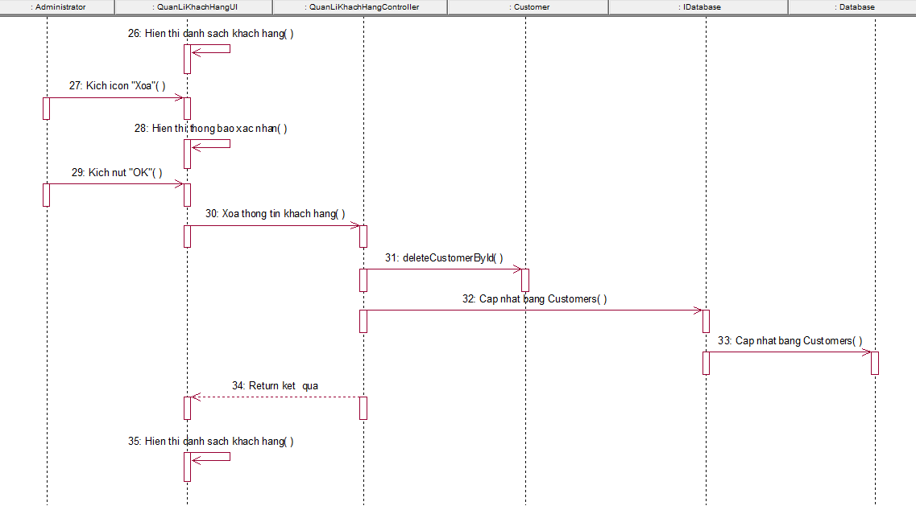

*Hình ảnh 2.15: Biểu đồ trình tự quản lí khách hàng*

1. Biểu đồ lớp phân tích

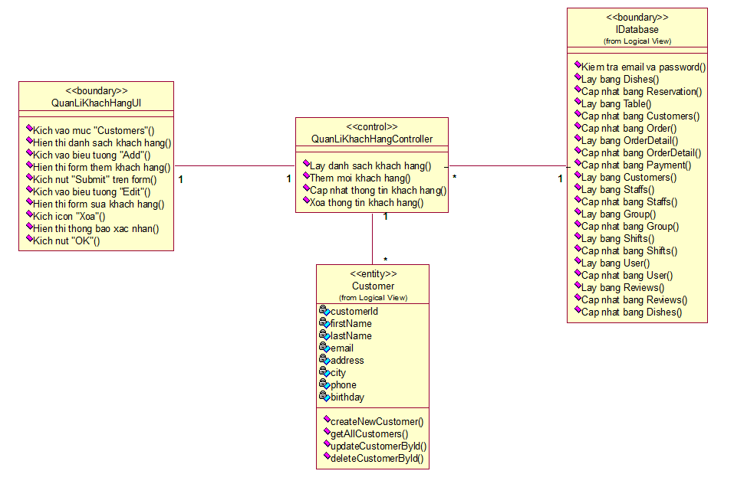

*Hình ảnh 2.16: Biểu đồ lớp phân tích quản lí khách hàng*

### Use case quản lí nhân viên

1. Biểu đồ trình tự

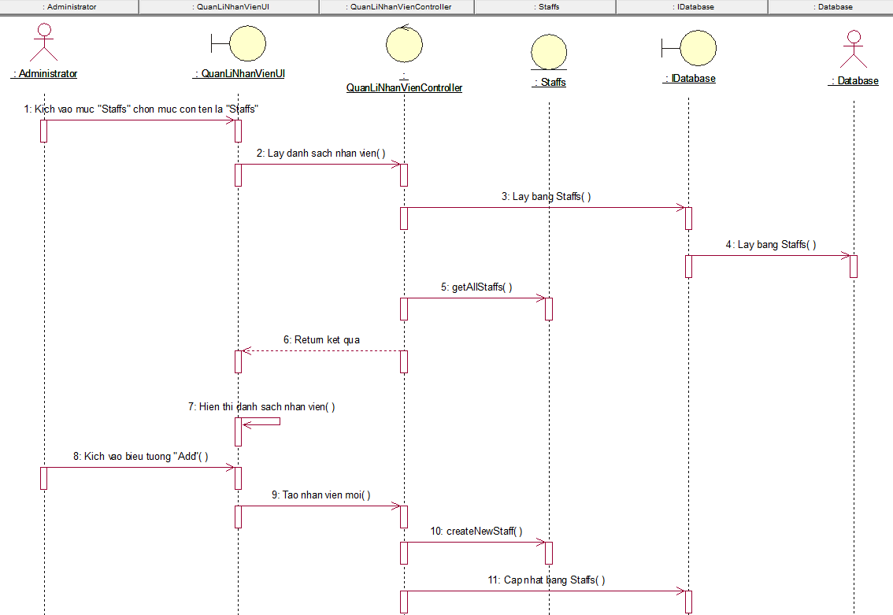

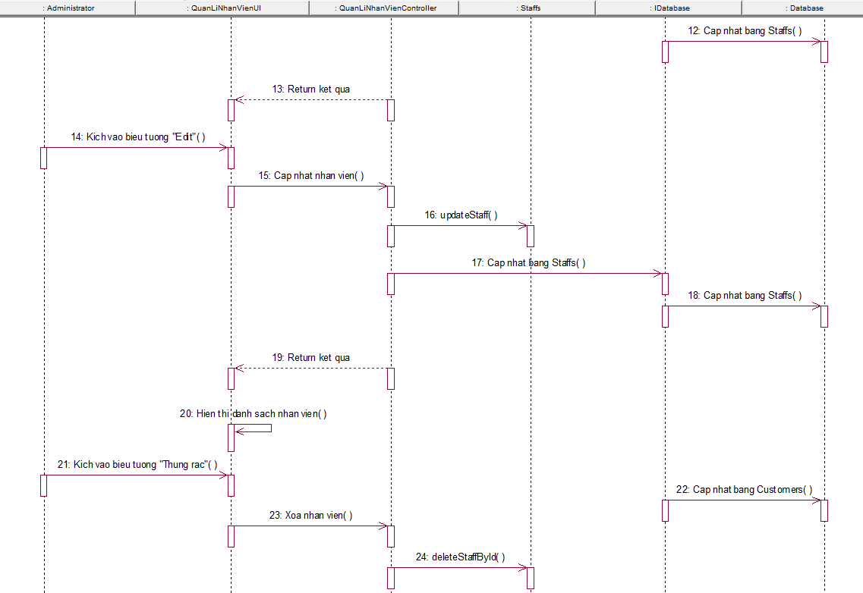

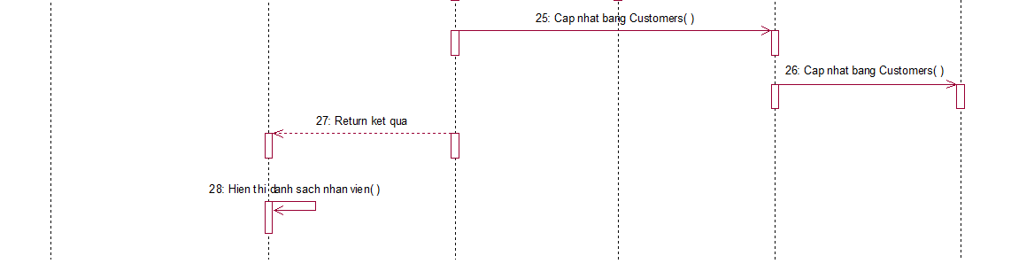

*Hình ảnh 2.17: Biểu đồ trình tự quản lí nhân viên*

1. Biểu đồ lớp phân tích

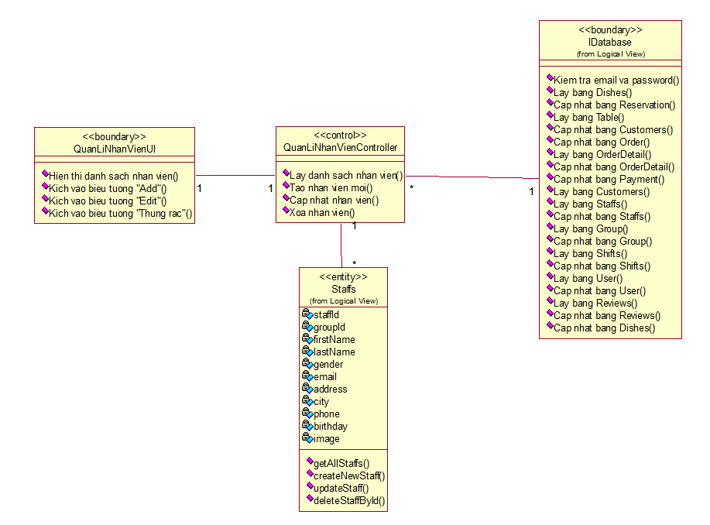

*Hình ảnh 2.18: Biểu đồ lớp phân tích quản lí nhân viên*

### Use case quản lí bộ phận

1. Biểu đồ trình tự

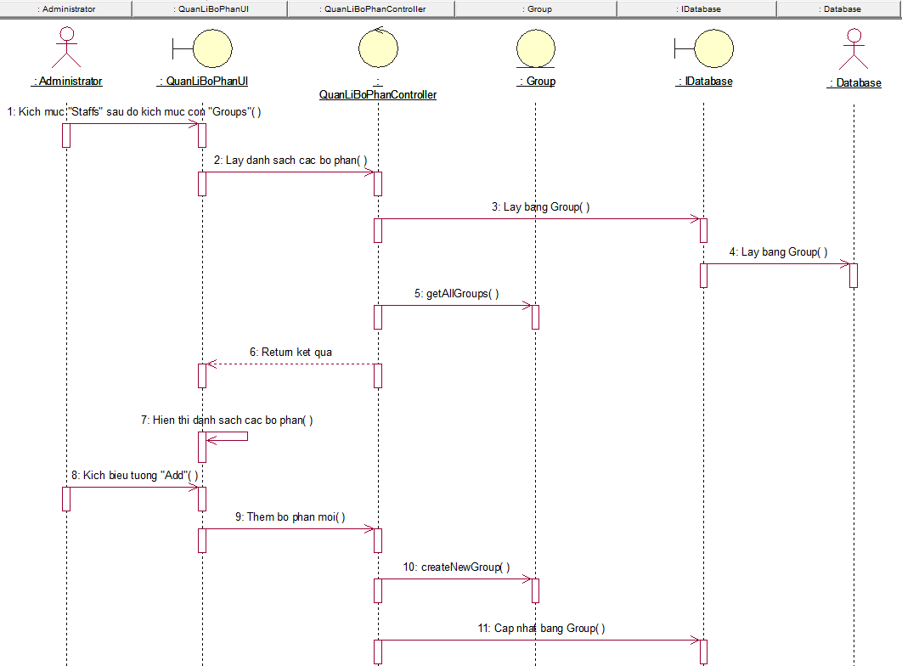

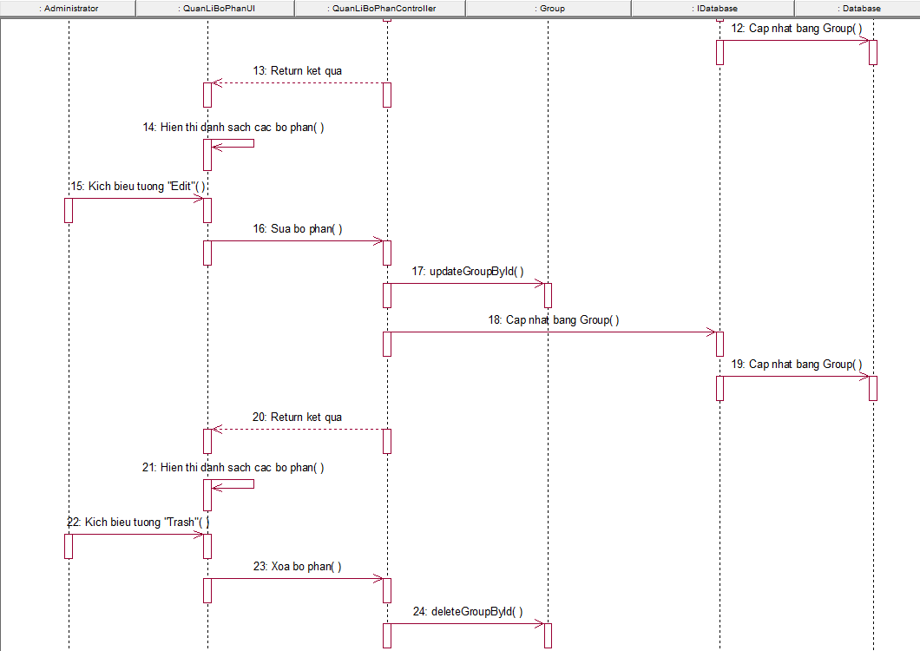

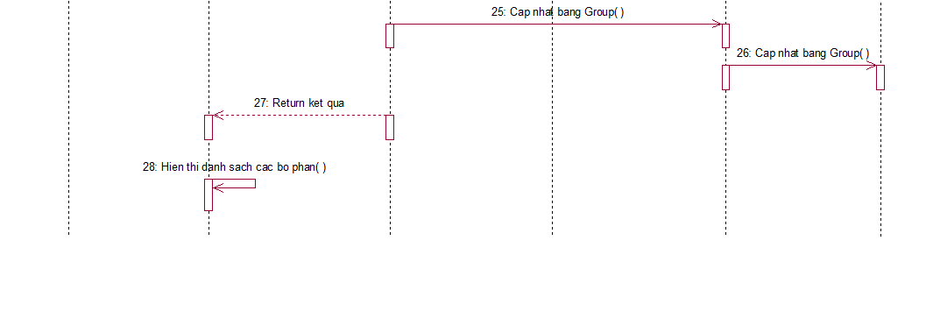

*Hình ảnh 2.19: Biểu đồ trình tự quản lí bộ phận*

1. Biểu đồ lớp phân tích

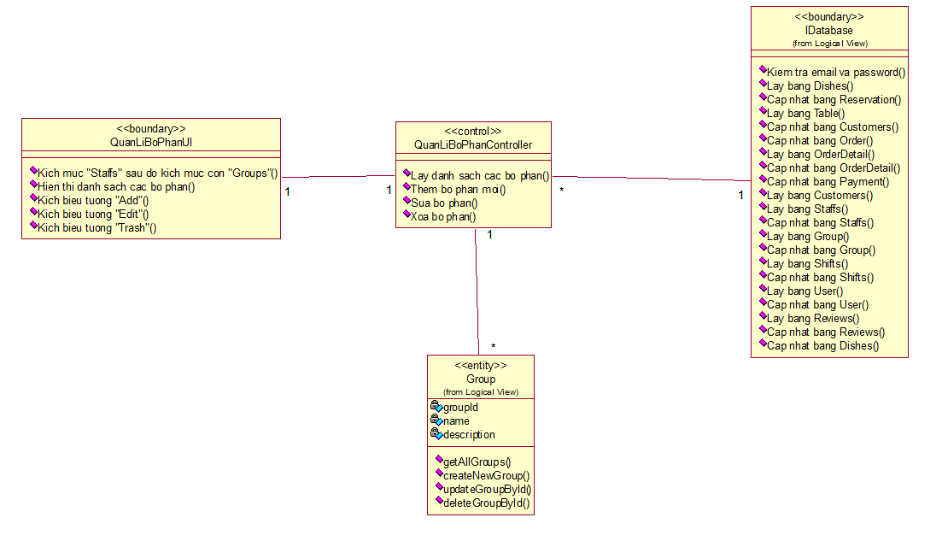

*Hình ảnh 2.20: Biểu đồ lớp phân tích quản lí bộ phận*

### Use case quản lí ca làm việc

1. Biểu đồ trình tự

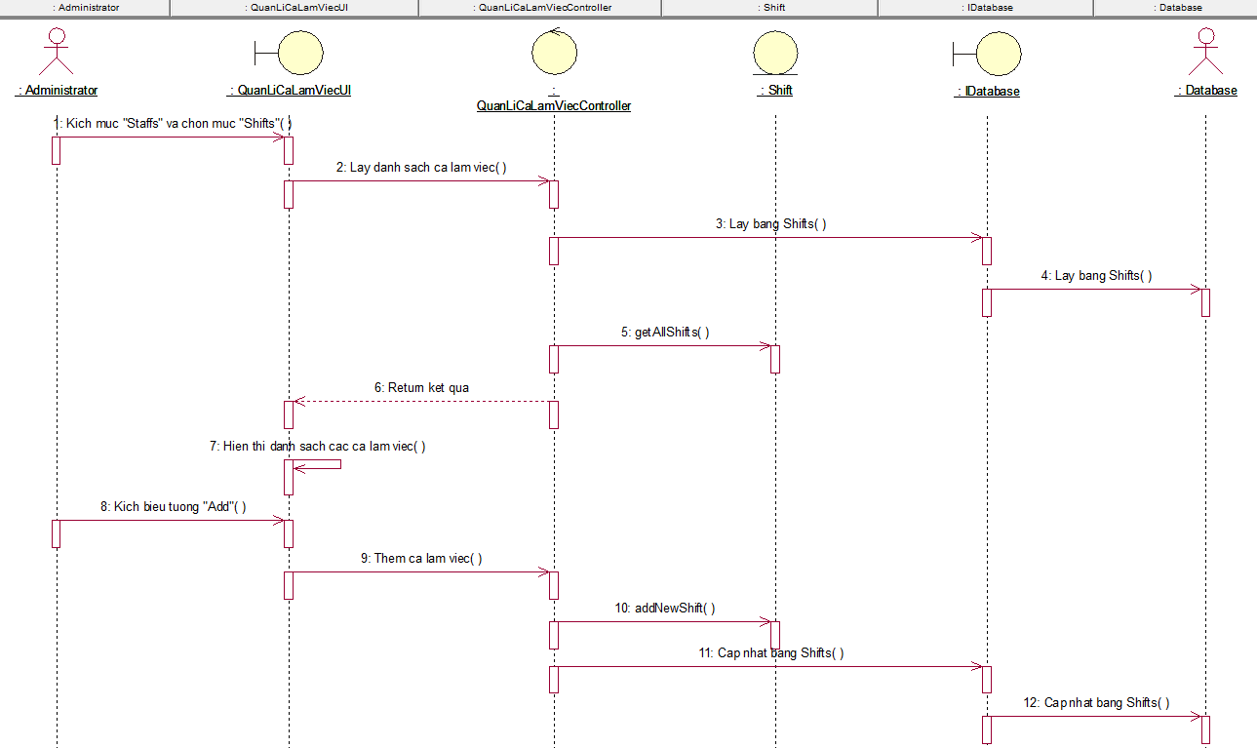

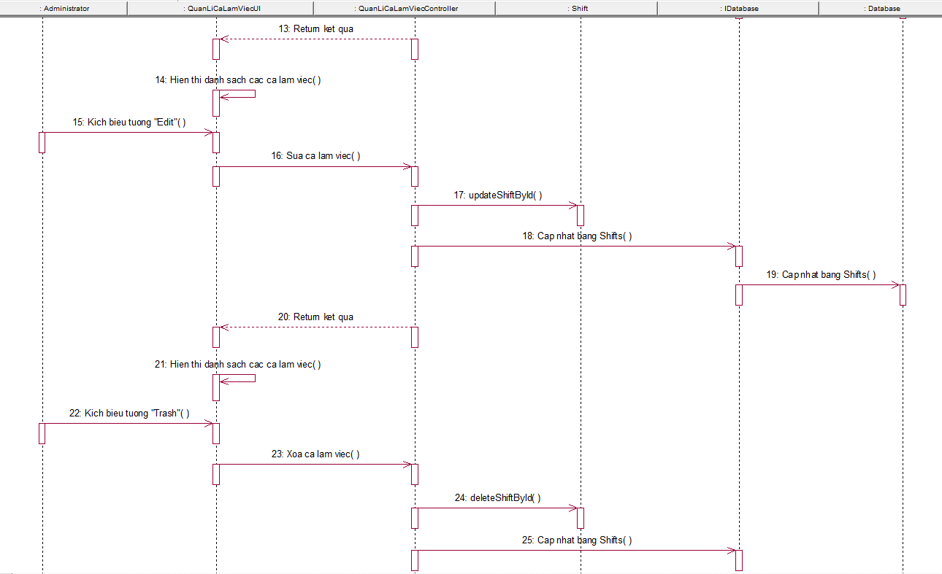

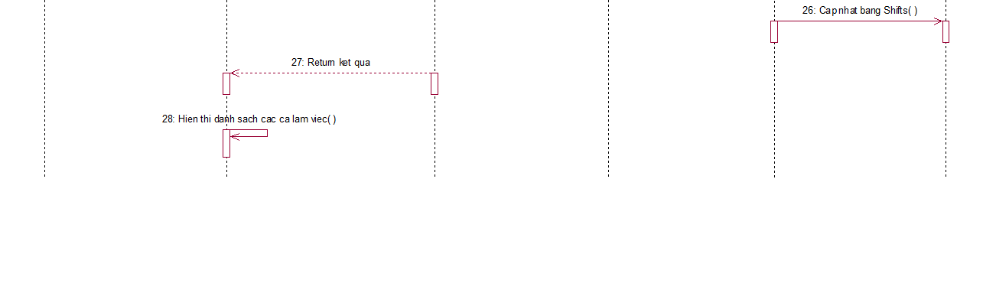

*Hình ảnh 2.21: Biểu đồ trình tự quản lí ca làm việc*

1. Biểu đồ lớp phân tích

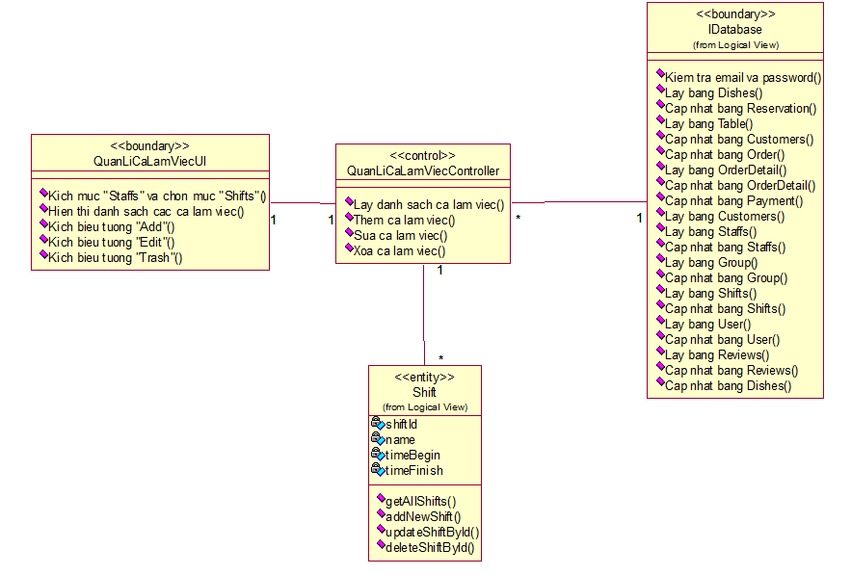

*Hình ảnh 2.22: Biểu đồ lớp phân tích quản lí ca làm việc*

### Use case quản lí tài khoản

1. Biểu đồ trình tự

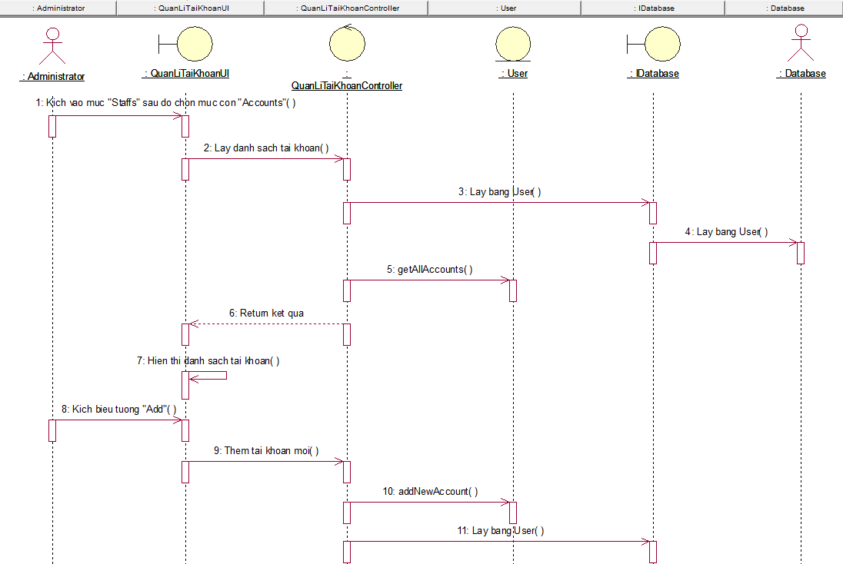

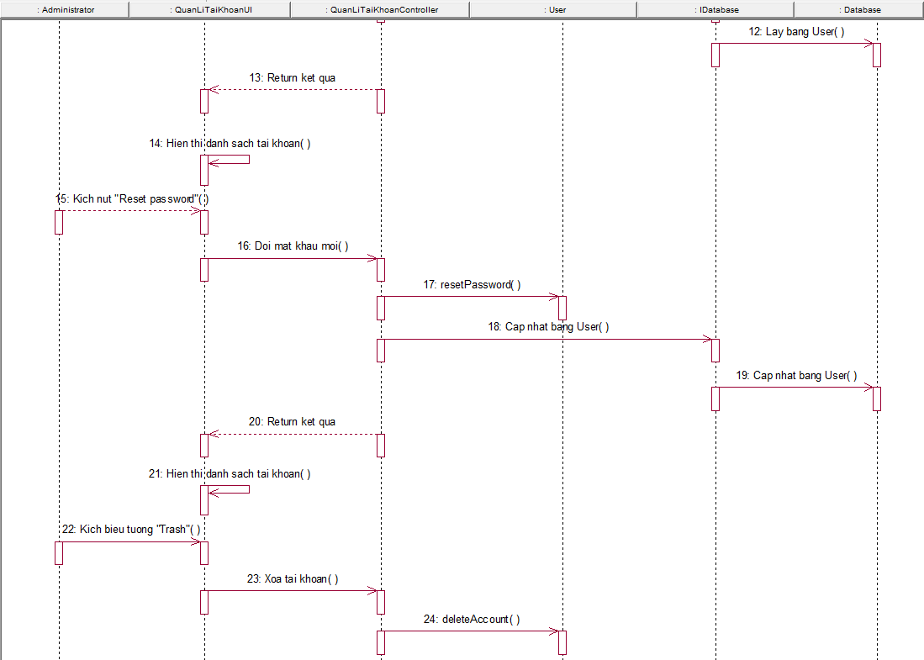

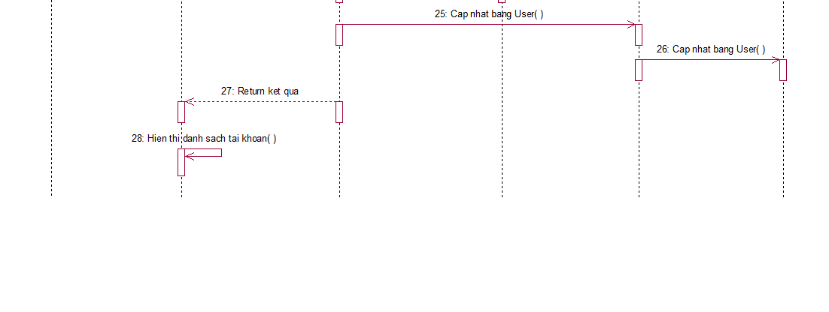

*Hình ảnh 2.23: Biểu đồ trình tự quản lí tài khoản*

1. Biểu đồ lớp phân tích

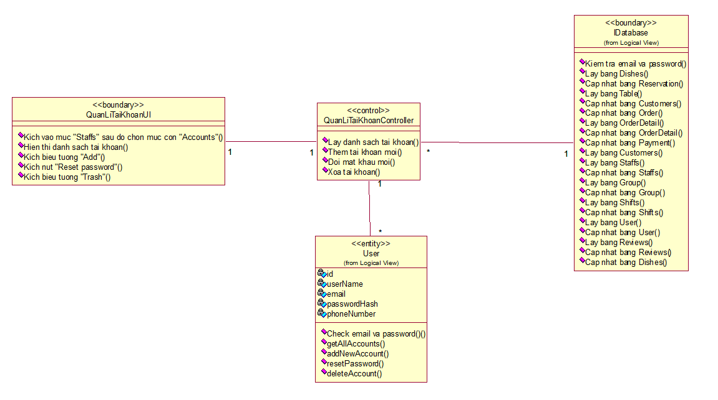

*Hình ảnh 2.24: Biểu đồ lớp phân tích quản lí tài khoản*

### Use case quản lí đánh giá

1. Biểu đồ trình tự

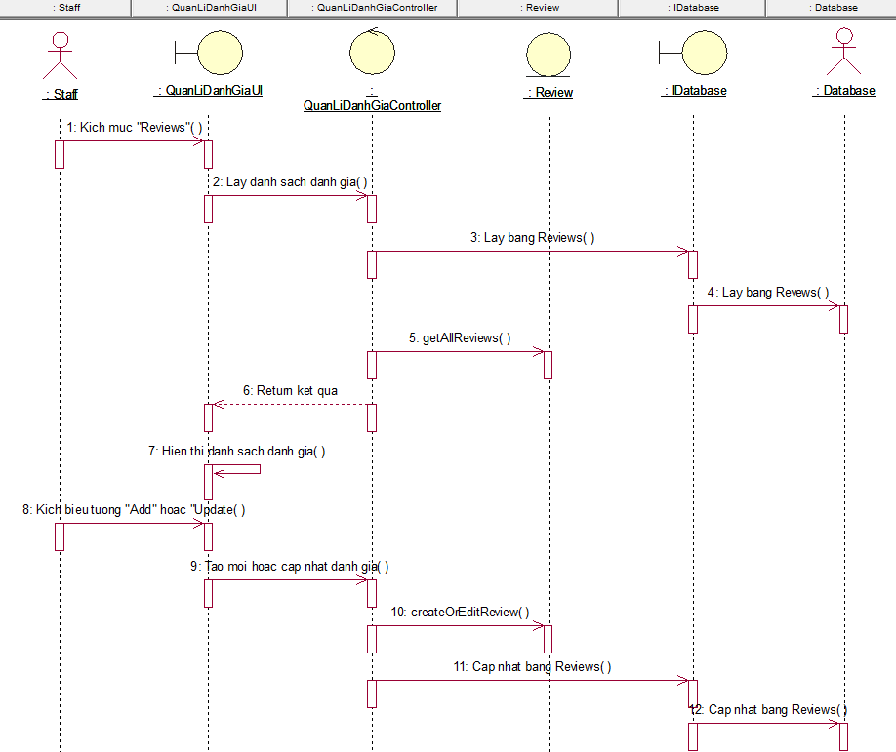

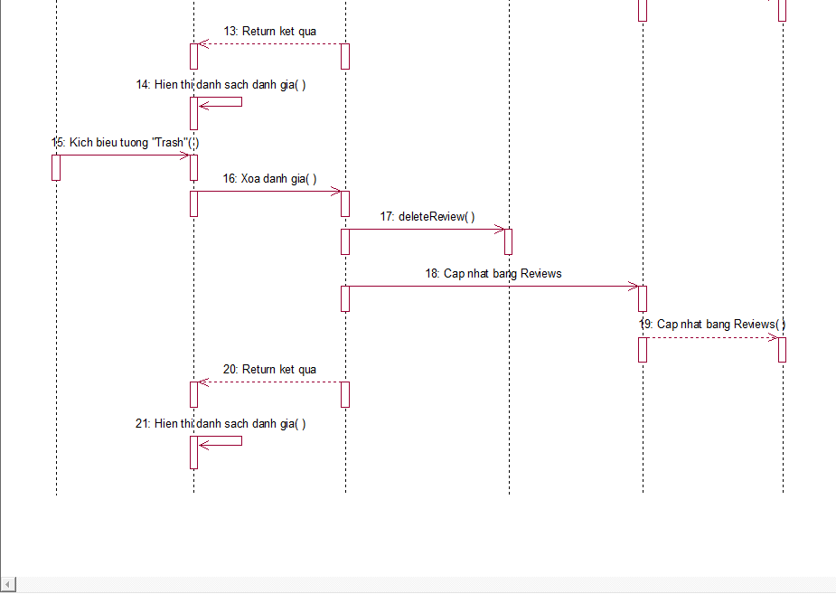

*Hình ảnh 2.25: Biểu đồ trình tự quản lí đánh giá*

1. Biểu đồ lớp phân tích

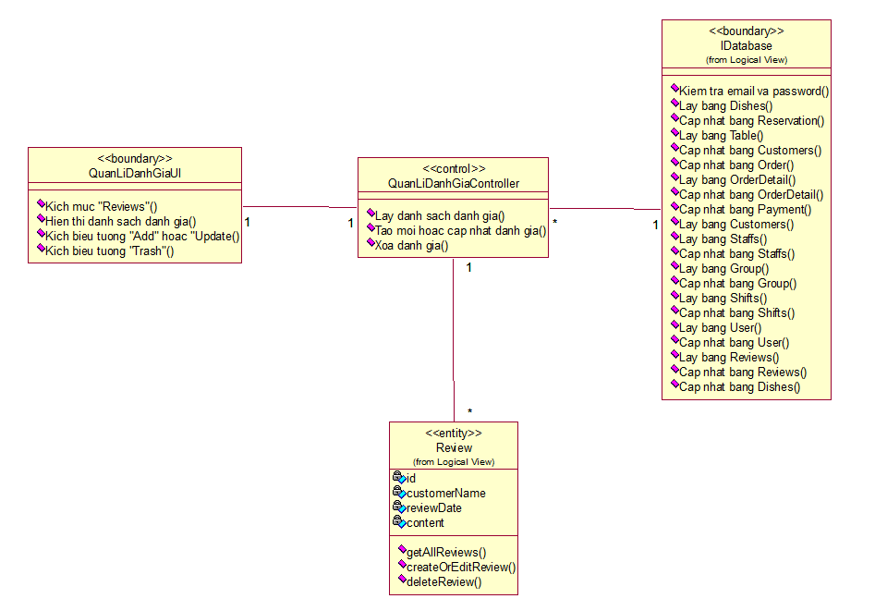

*Hình ảnh 2.26: Biểu đồ lớp phân tích quản lí đánh giá*

### Use case quản lí món ăn

1. Biểu đồ trình tự

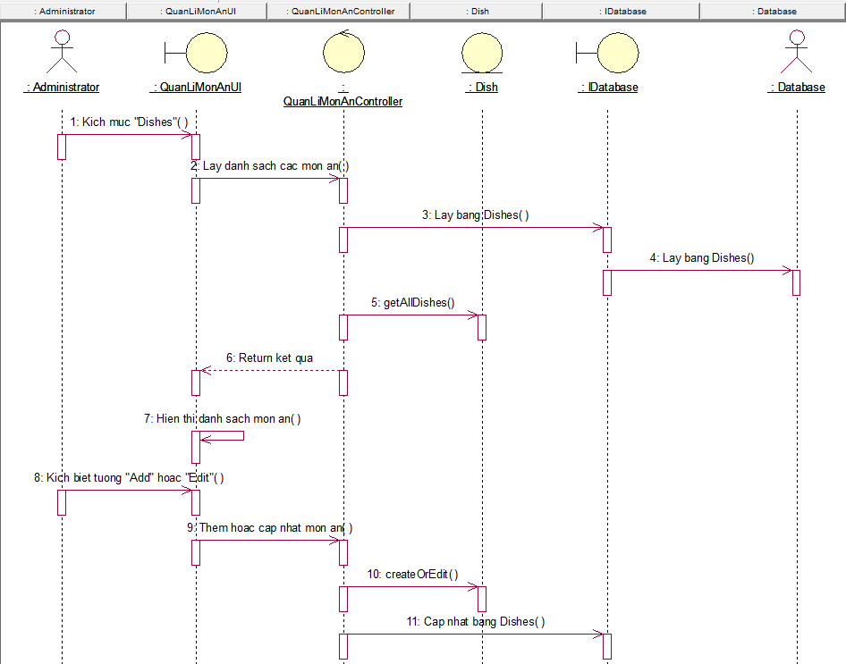

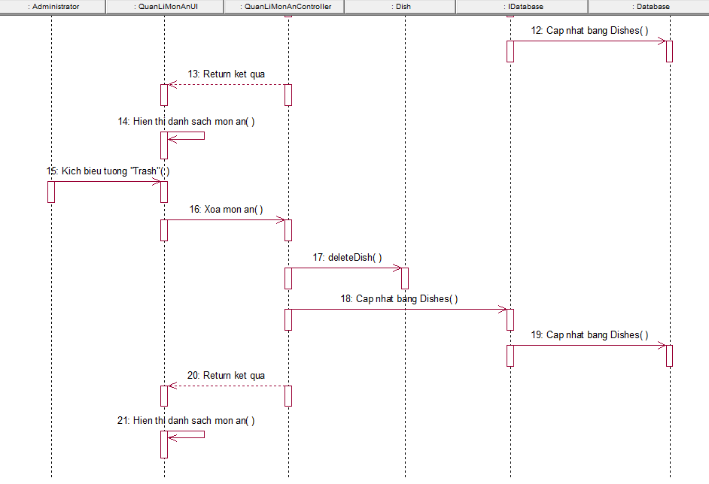

*Hình ảnh 2.27: Biểu đồ trình tự quản lí món ăn*

1. Biểu đồ lớp phân tích

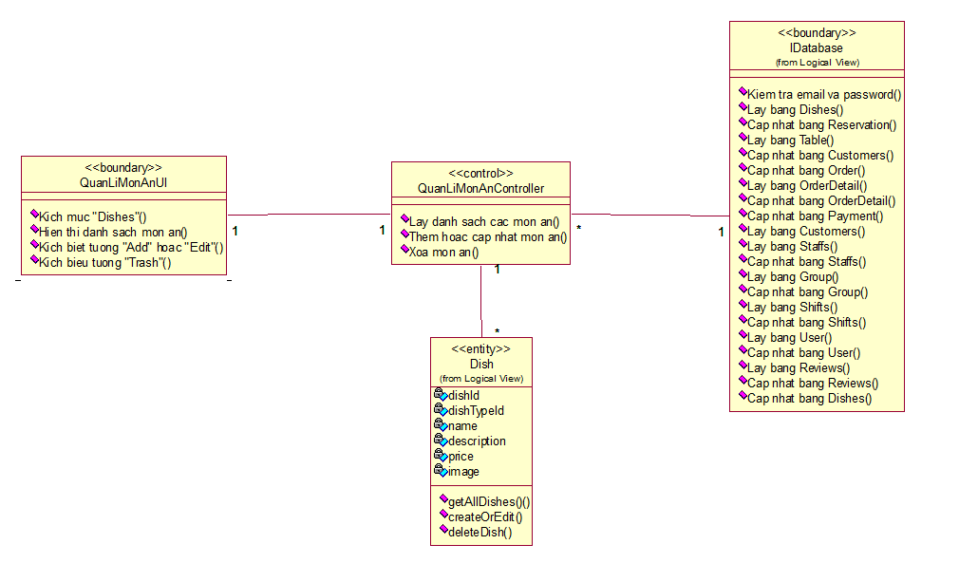

*Hình ảnh 2.28: Biểu đồ lớp phân tích quản lí món ăn*

## Thiết kế cơ sở dữ liệu

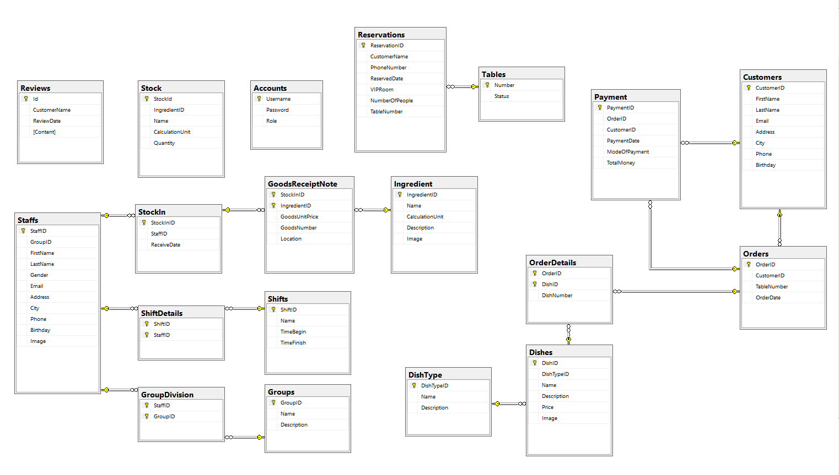

*Hình ảnh 2.29: Cơ sở dữ liệu*

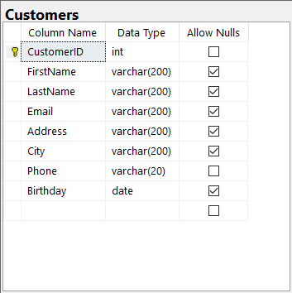

*Hình ảnh 2.30: Bảng Customers*

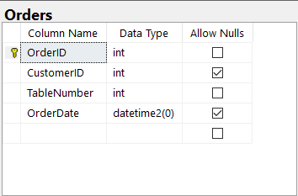

*Hình ảnh 2.31: Bảng Orders*

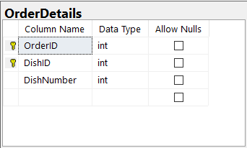

*Hình ảnh 2.32: Bảng OrderDetails*

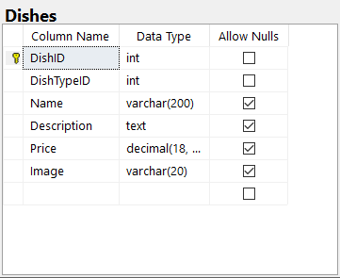

*Hình ảnh 2.33: Bảng Dishes*

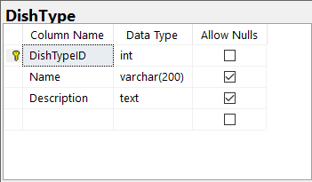

*Hình ảnh 2.34: Bảng DishType*

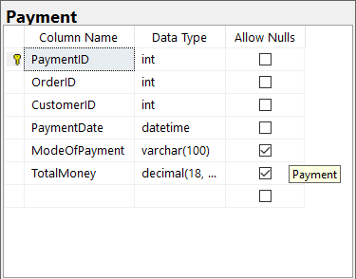

*Hình ảnh 2.35: Bảng Payment*

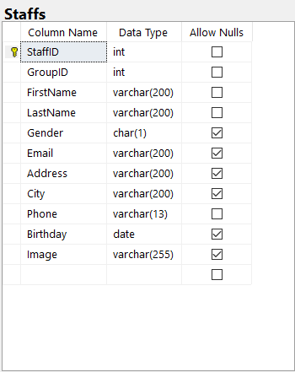

*Hình ảnh 2.36: Bảng Staffs*

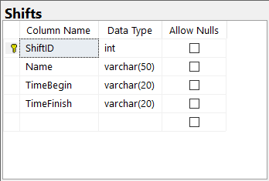

*Hình ảnh 2.37: Bảng Shifts*

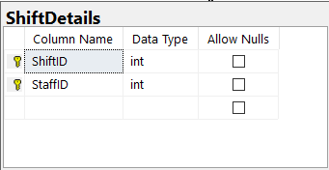

*Hình ảnh 2.38: Bảng ShiftDetails*

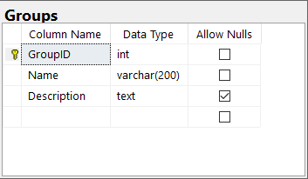

*Hình ảnh 2.39: Bảng Groups*

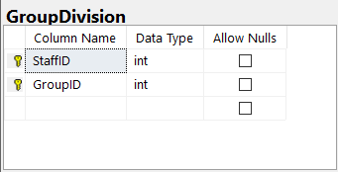

*Hình ảnh 2.40: Bảng GroupDivision*

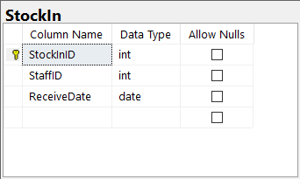

*Hình ảnh 2.41: Bảng StockIn*

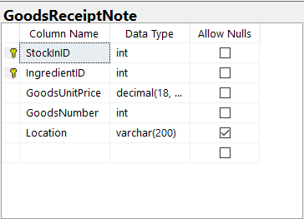

*Hình ảnh 2.42: Bảng GoodReceiptNote*

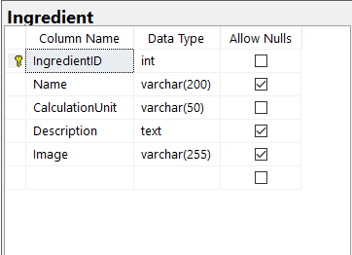

*Hình ảnh 2.43: Bảng Ingredient*

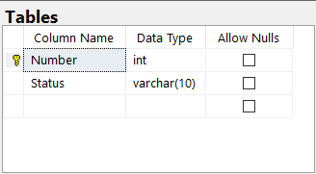

*Hình ảnh 2.44: Bảng Tables*

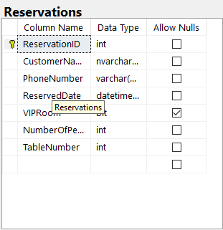

*Hình ảnh 2.45: Bảng Reservations*

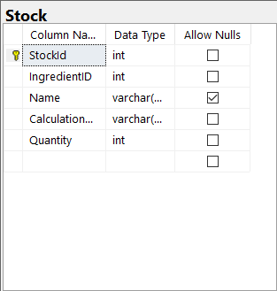

*Hình ảnh 2.46: Bảng Stock*

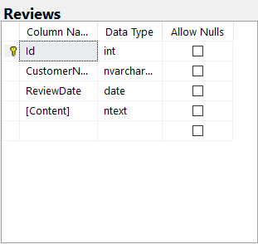

*Hình ảnh 2.47: Bảng Reviews*

## Thiết kế giao diện

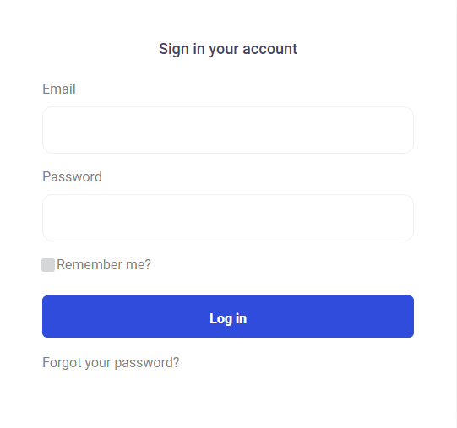

*Hình ảnh 2.48: Giao diện đăng nhập*

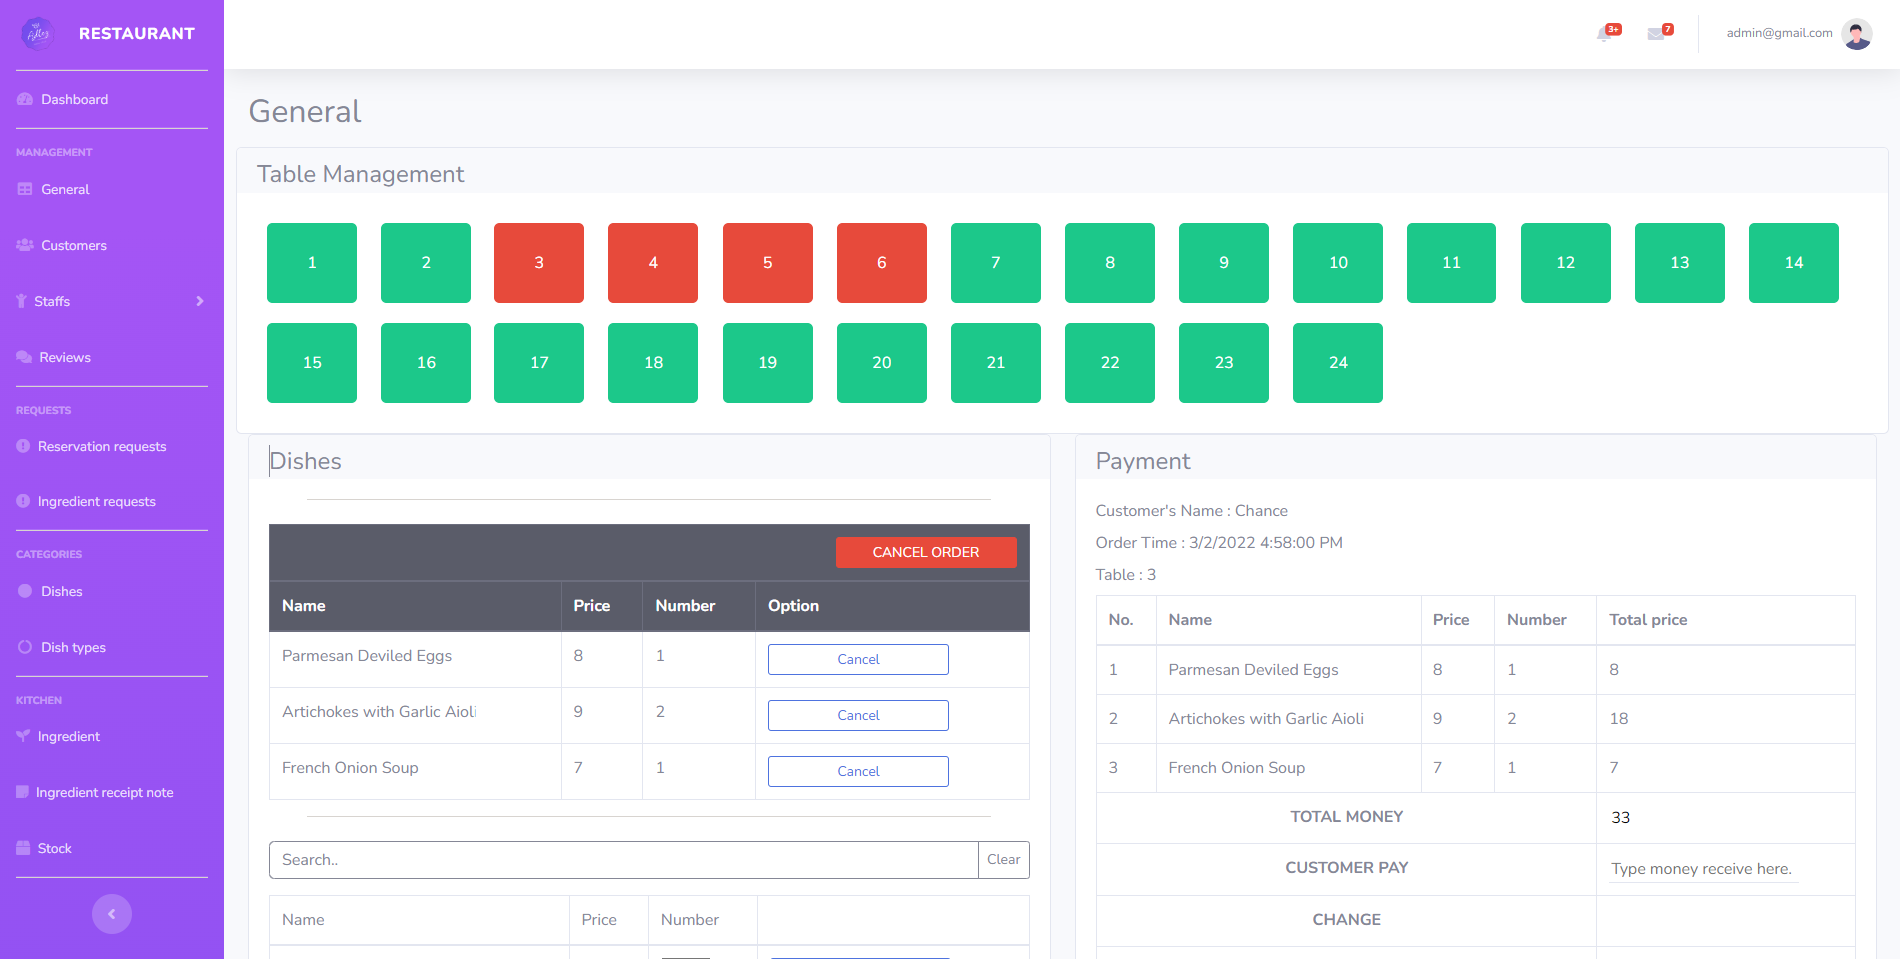

*Hình ảnh 2.49: Giao diện quản lí*

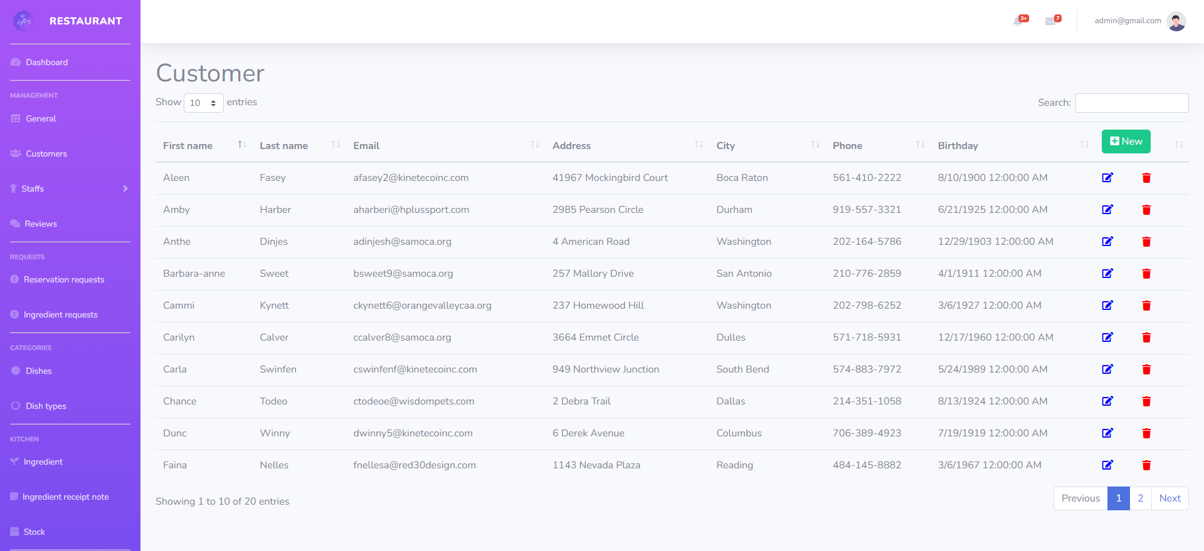

*Hình ảnh 2.50: Giao diện danh sách*

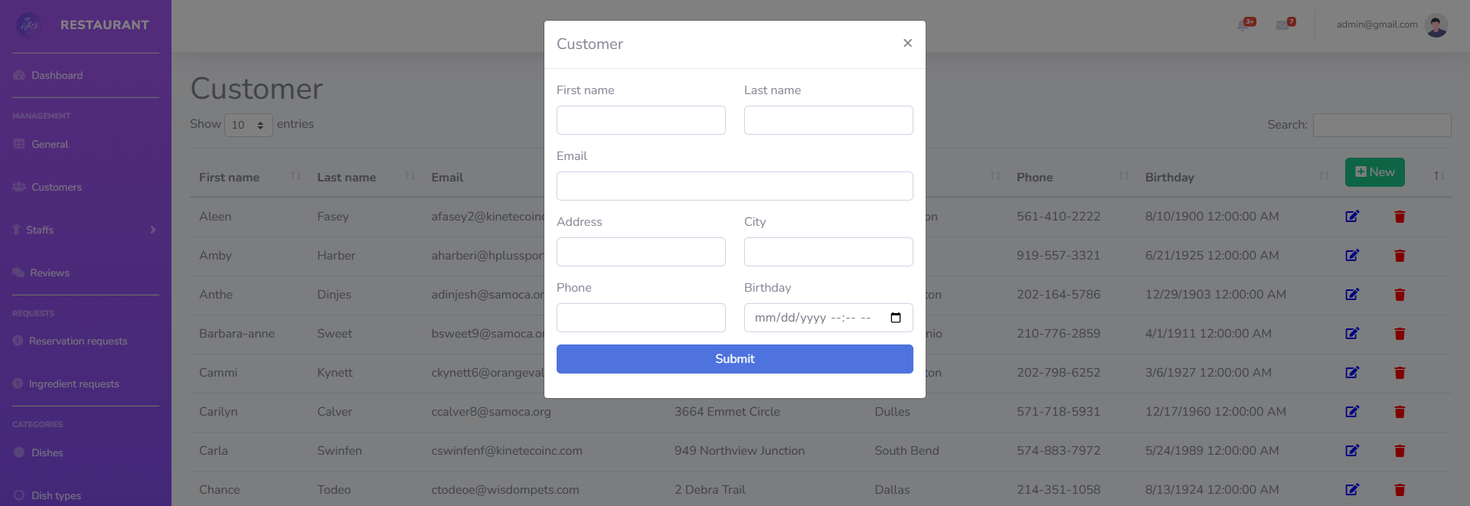

*Hình ảnh 2.51: Giao diện thêm*

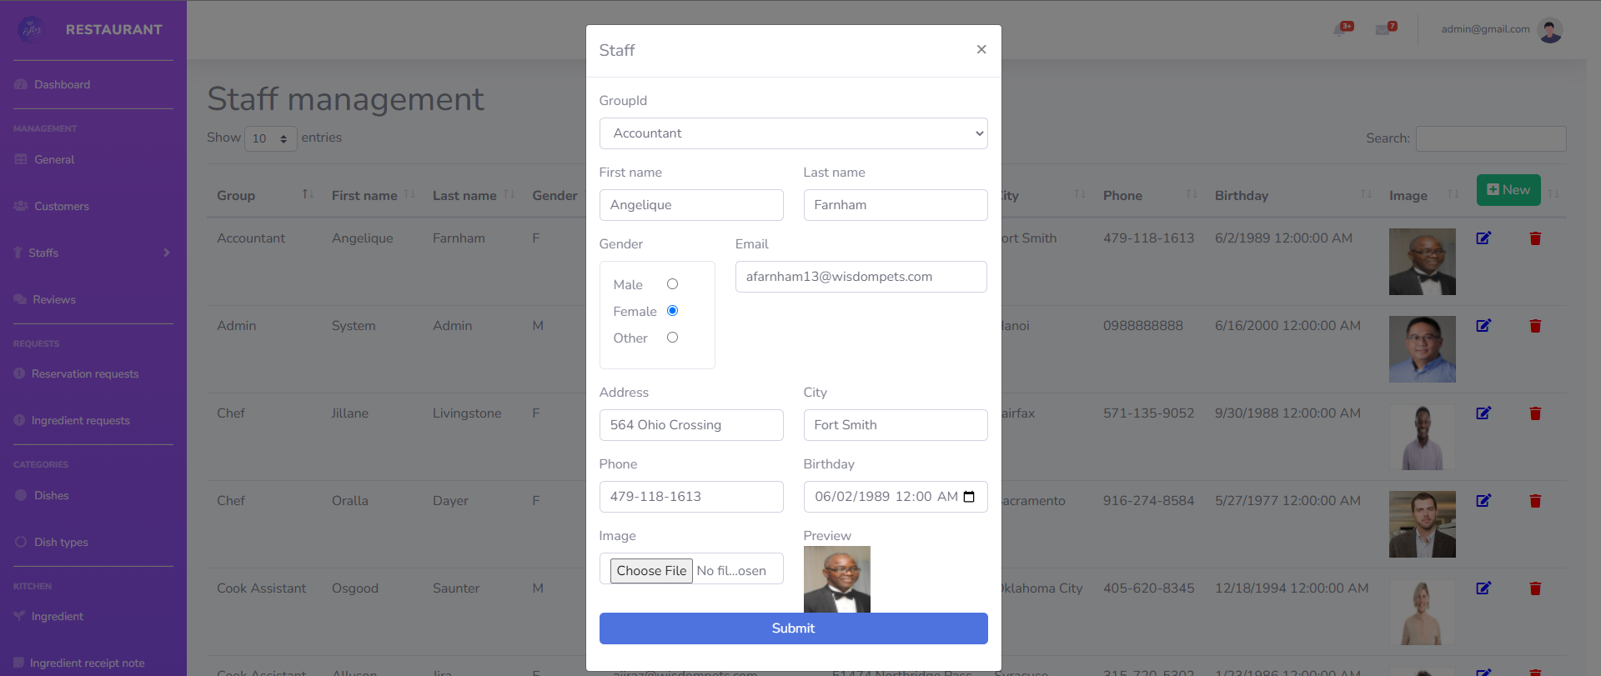

*Hình ảnh 2.52: Giao diện sửa*

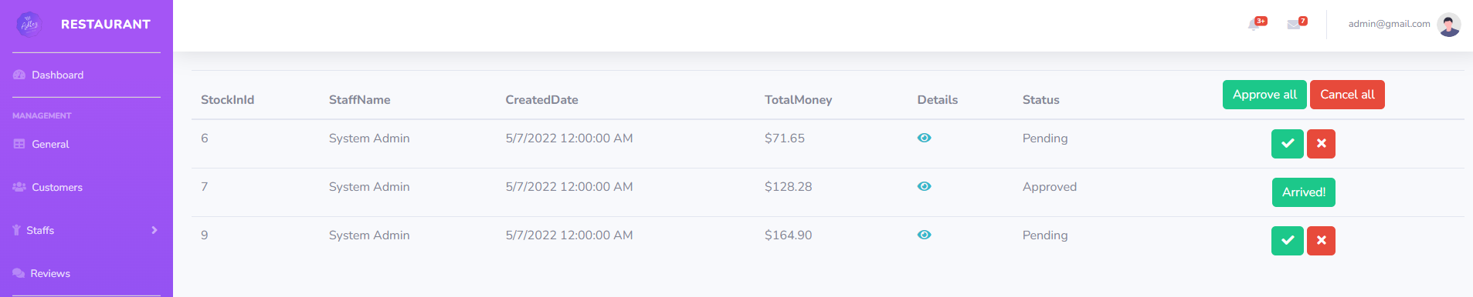

*Hình ảnh 2.53: Giao diện quản lí yêu cầu*

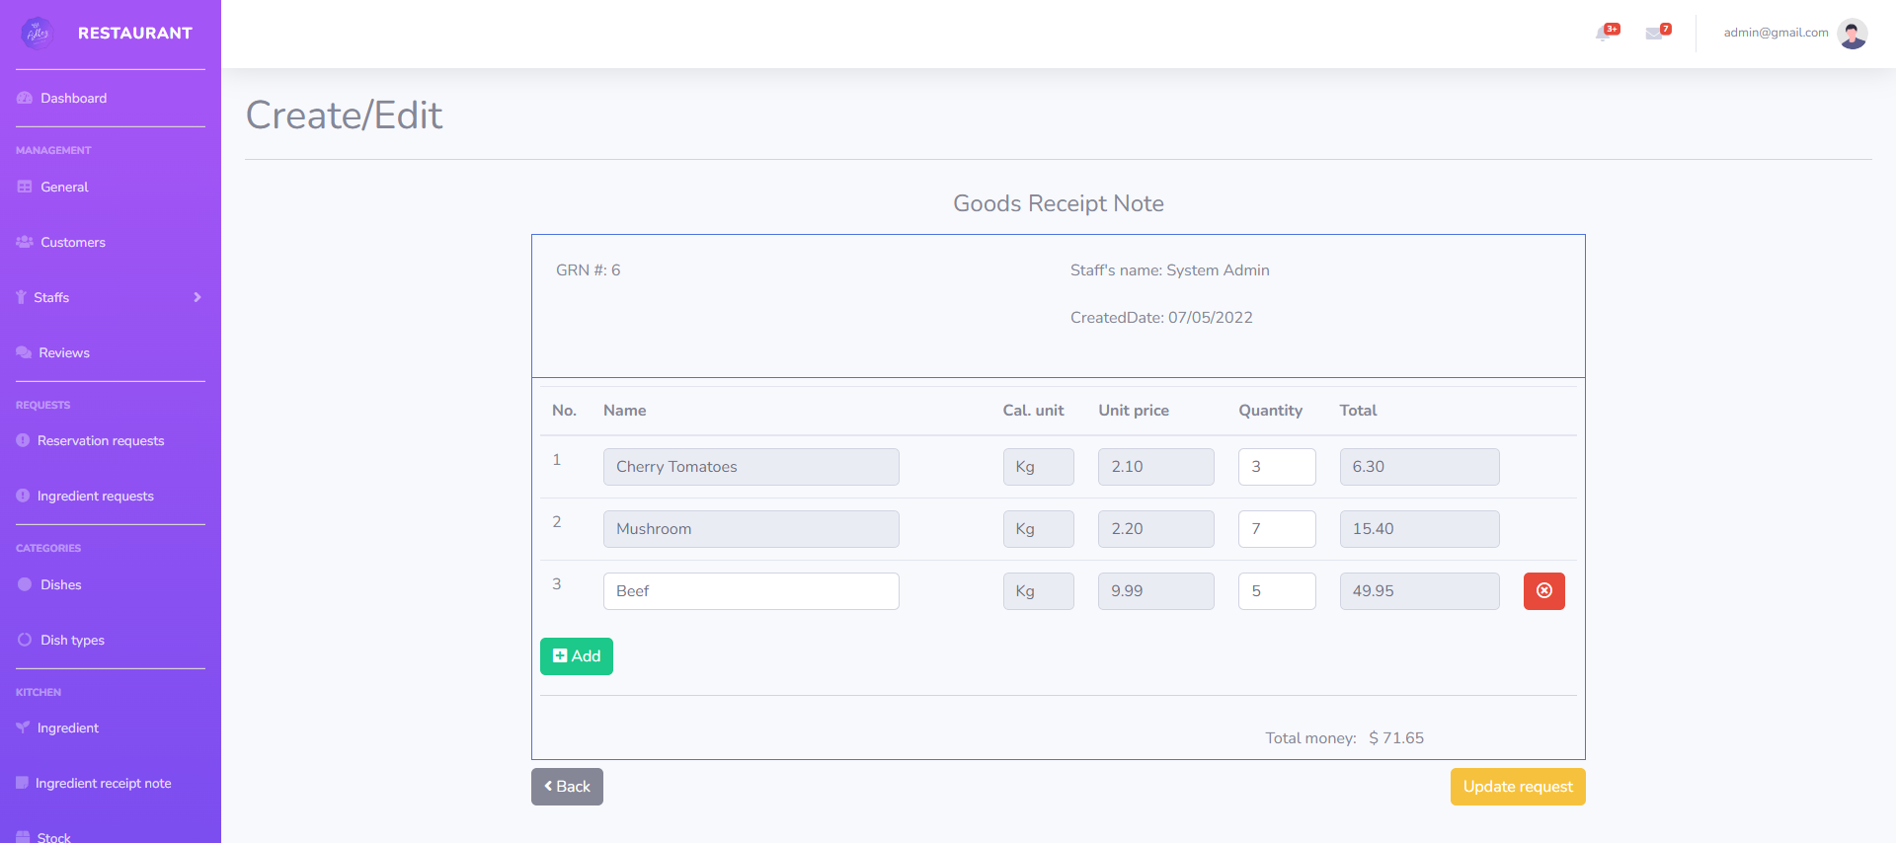

*Hình ảnh 2.54: Giao diện tạo yêu cầu*

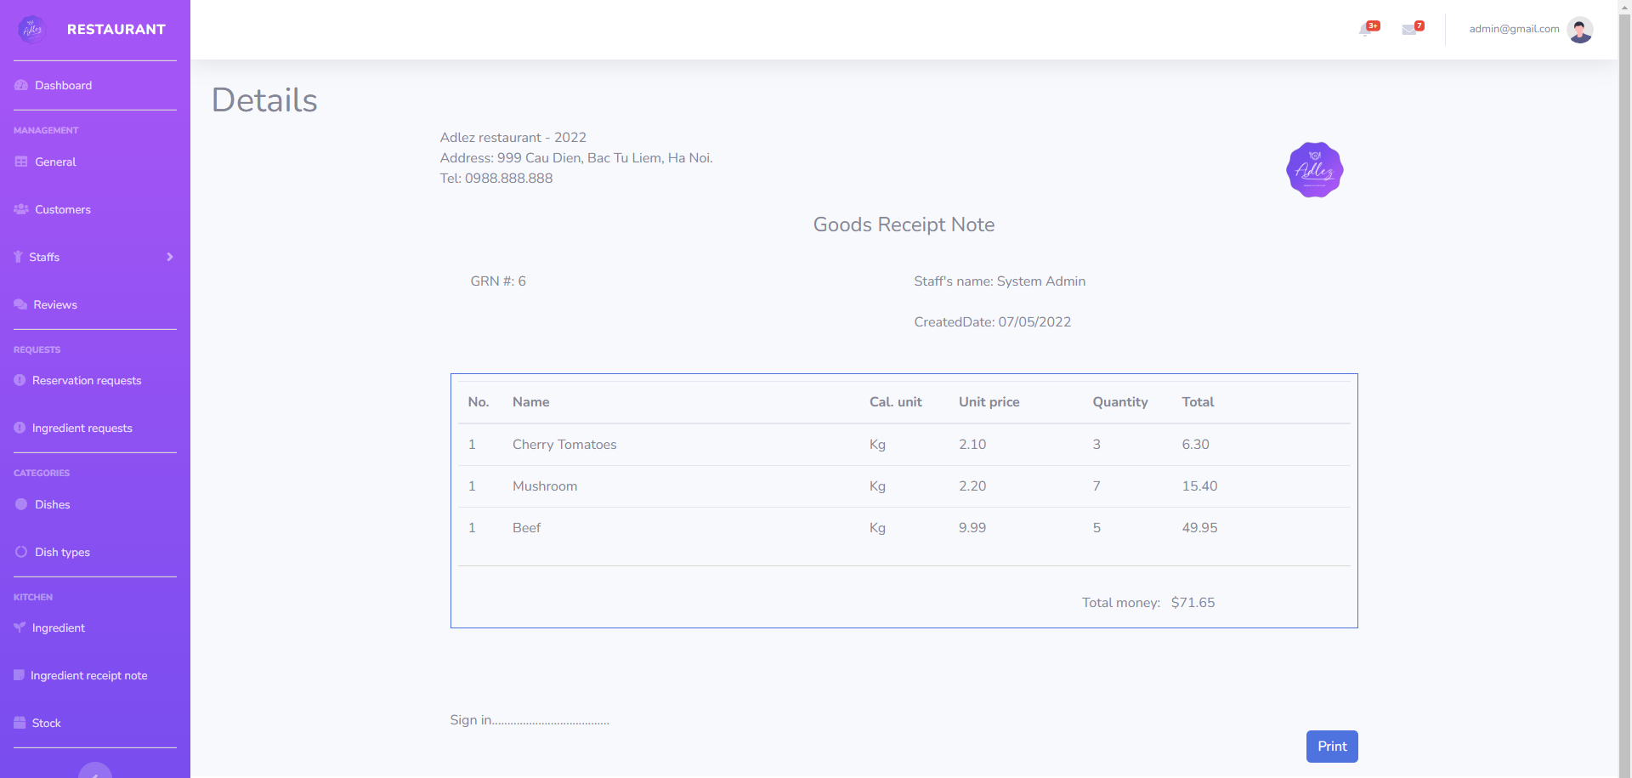

*Hình ảnh 2.55: Giao diện in yêu cầu*

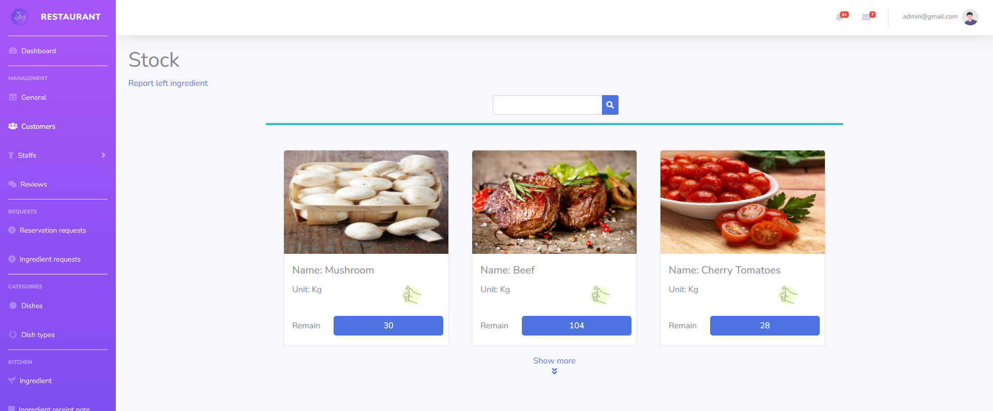

*Hình ảnh 2.56: Giao diện xem hàng trong kho*

# KẾT QUẢ

## Một số hình ảnh tiêu biểu của website.

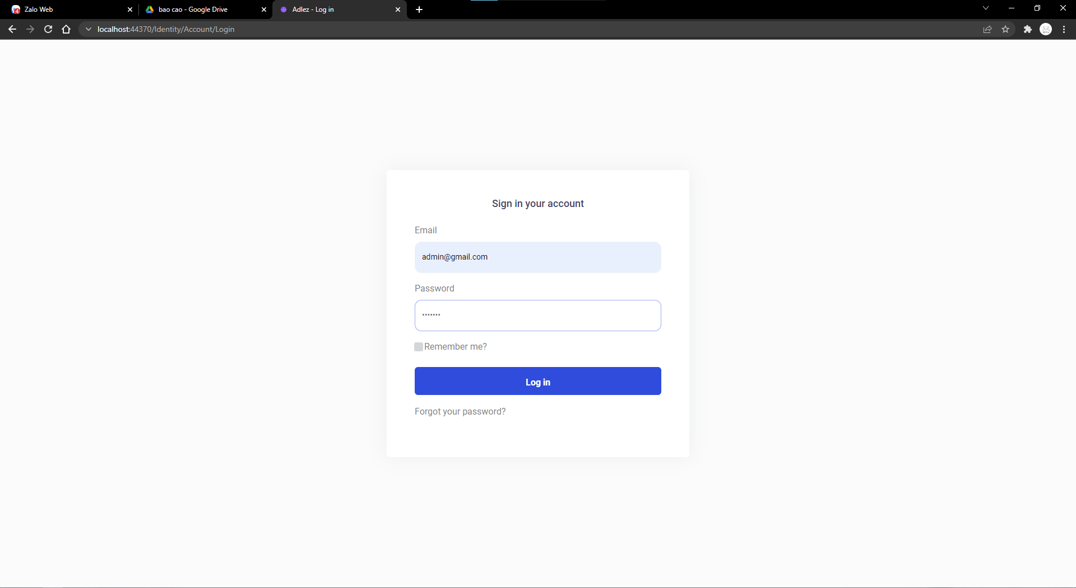

Hình ảnh 3.1: Màn hình đăng nhập

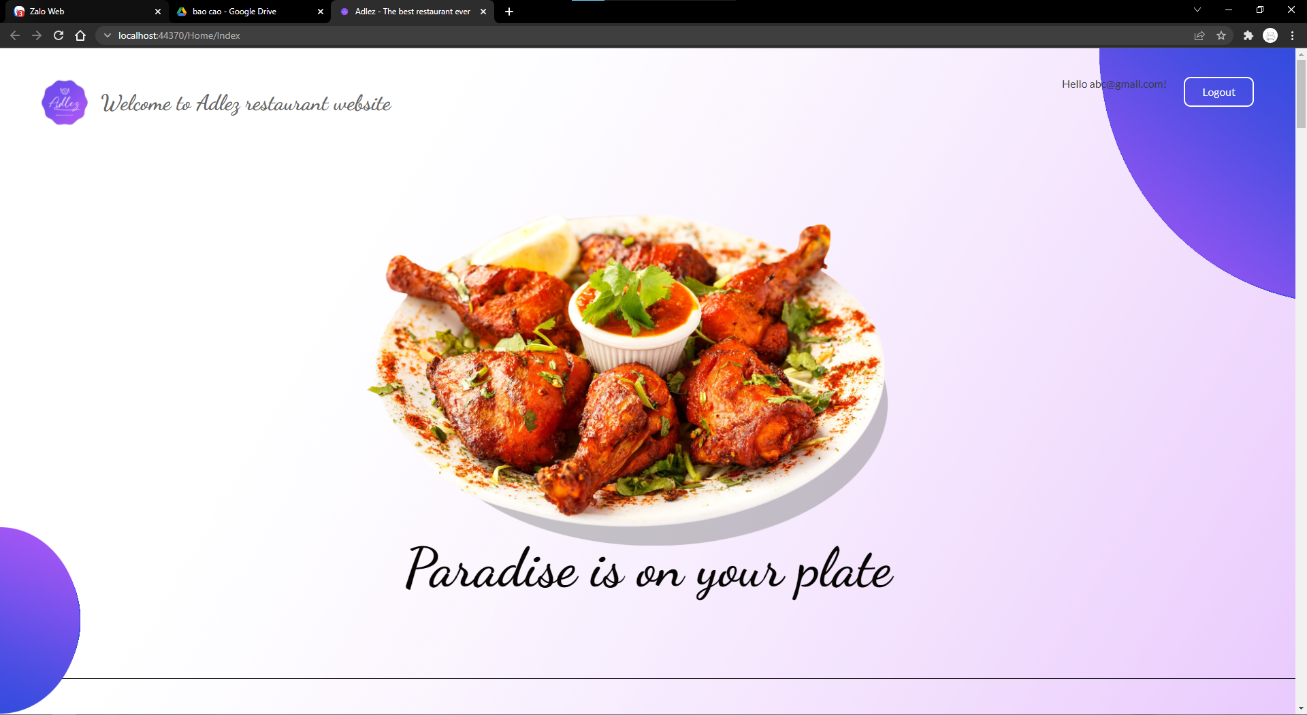

Hình ảnh 3.2: Màn hình trang chủ cho khách

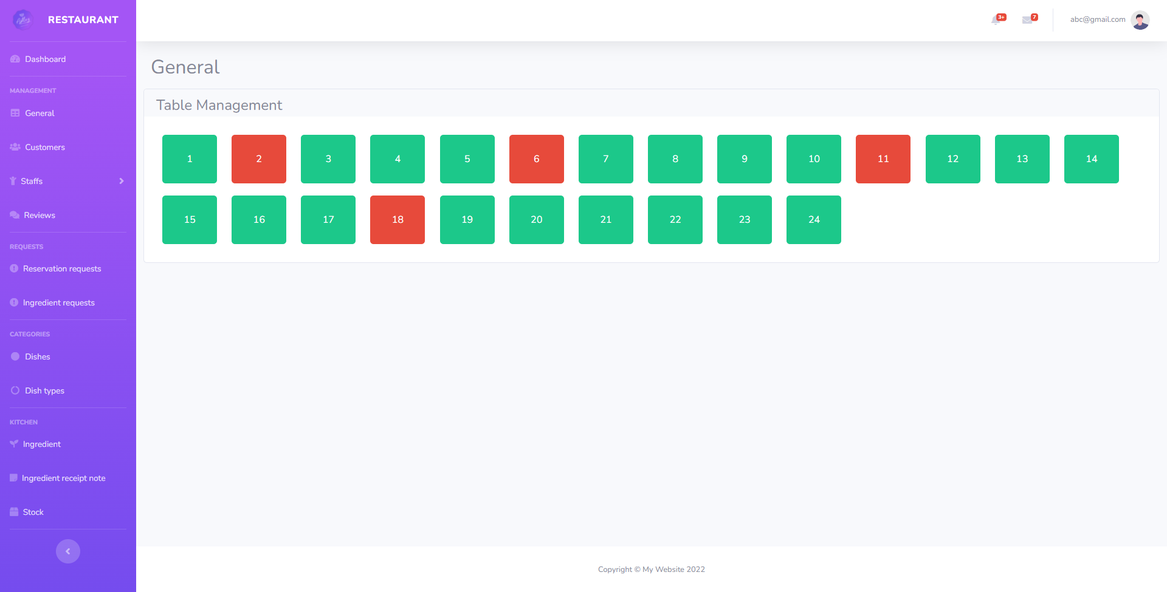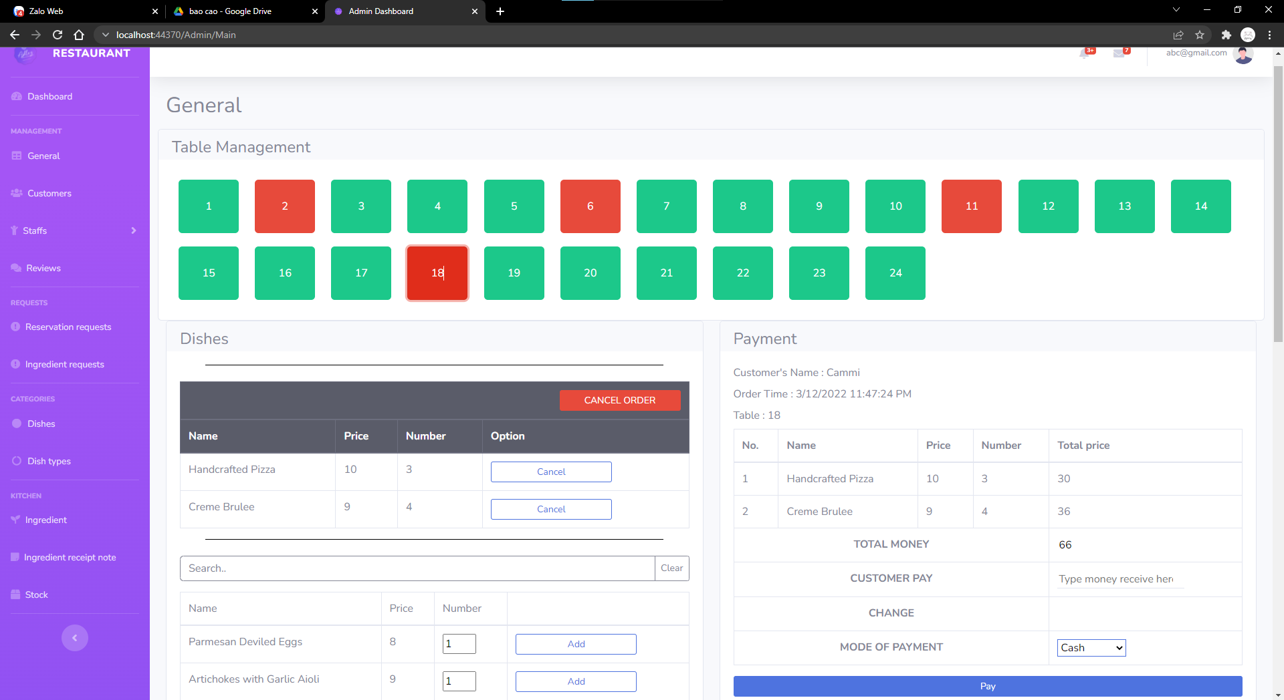

Hình ảnh 3.3: Màn hình quản lí nghiệp vụ chính

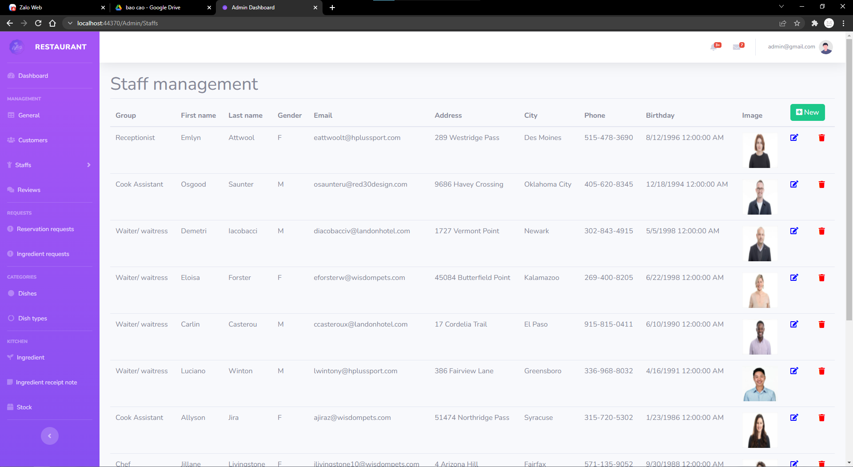

Hình ảnh 3.4: Màn hình quản lí nhân viên

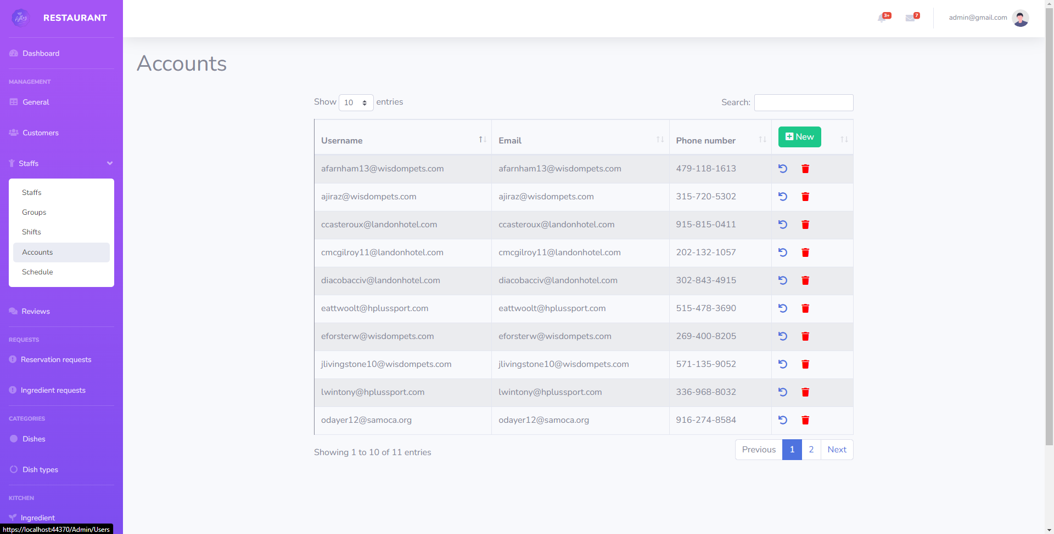

Hình ảnh 3.5: Màn hình quản lí tài khoản

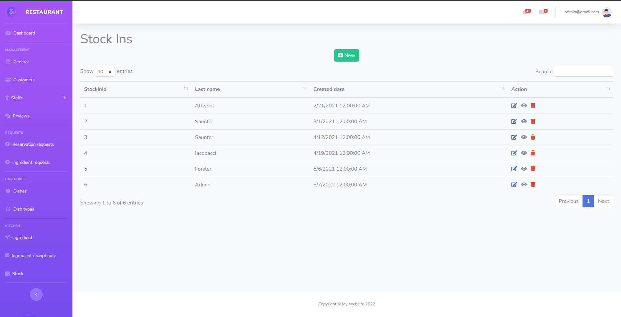

Hình ảnh 3.6: Màn hình quản lí yêu cầu nhập nguyên liệu

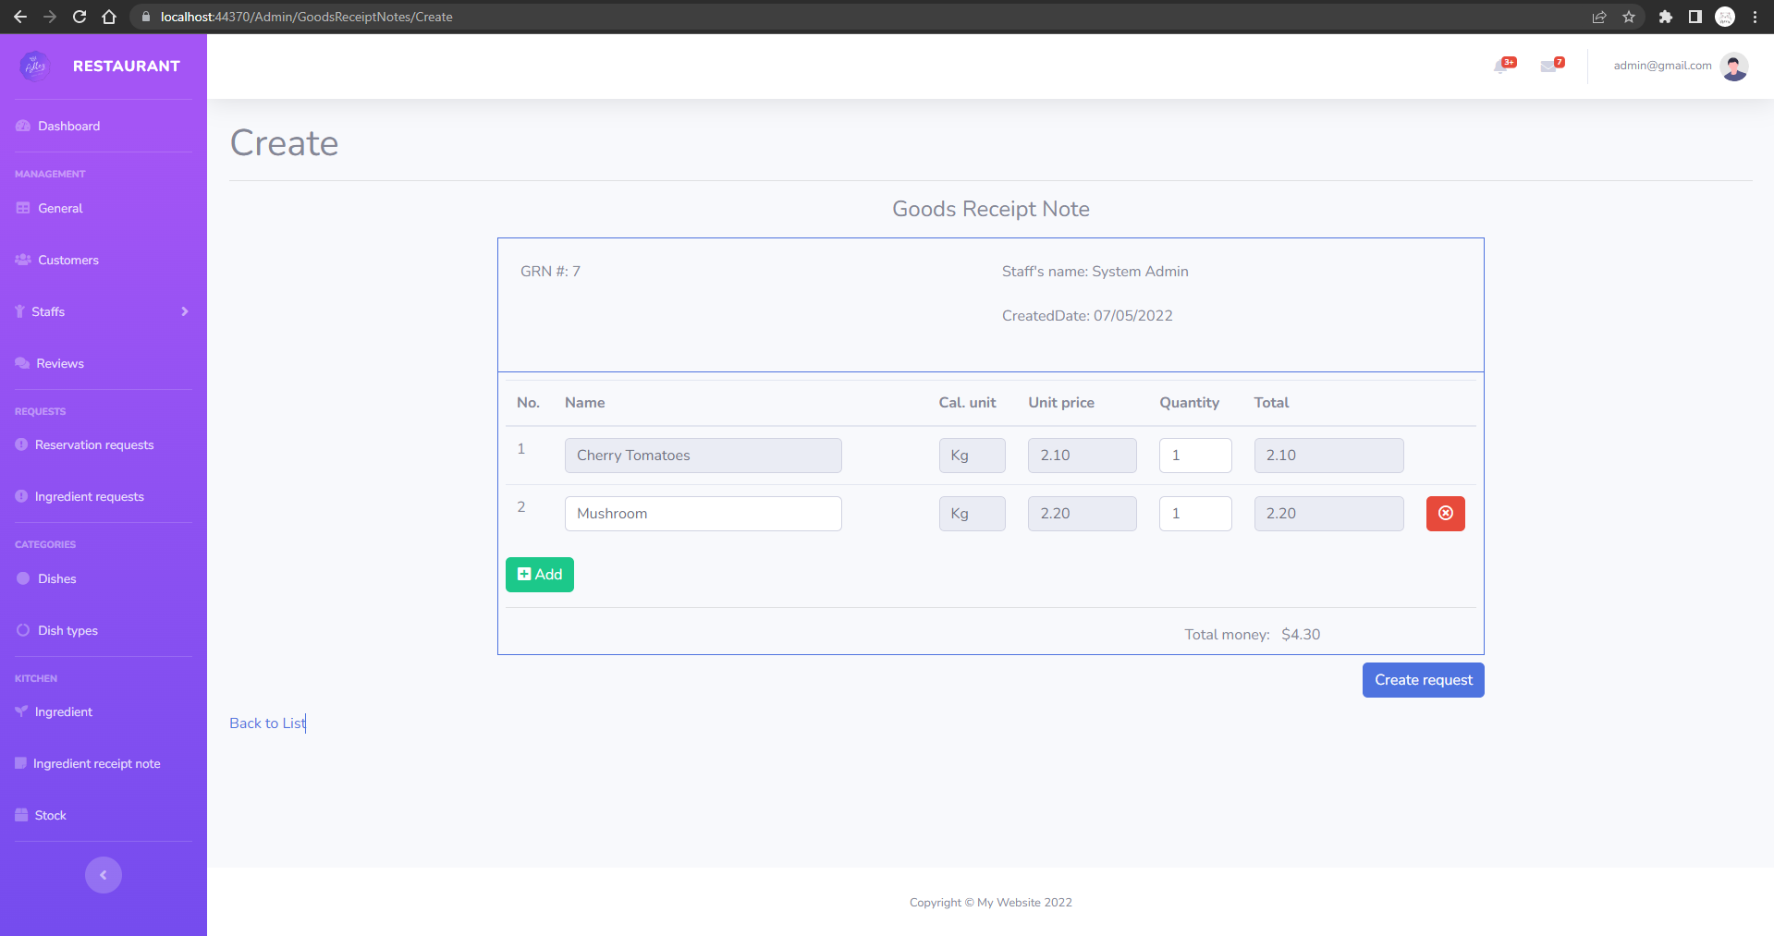

Hình ảnh 3.7: Màn hình tạo yêu cầu nhập nguyên liệu

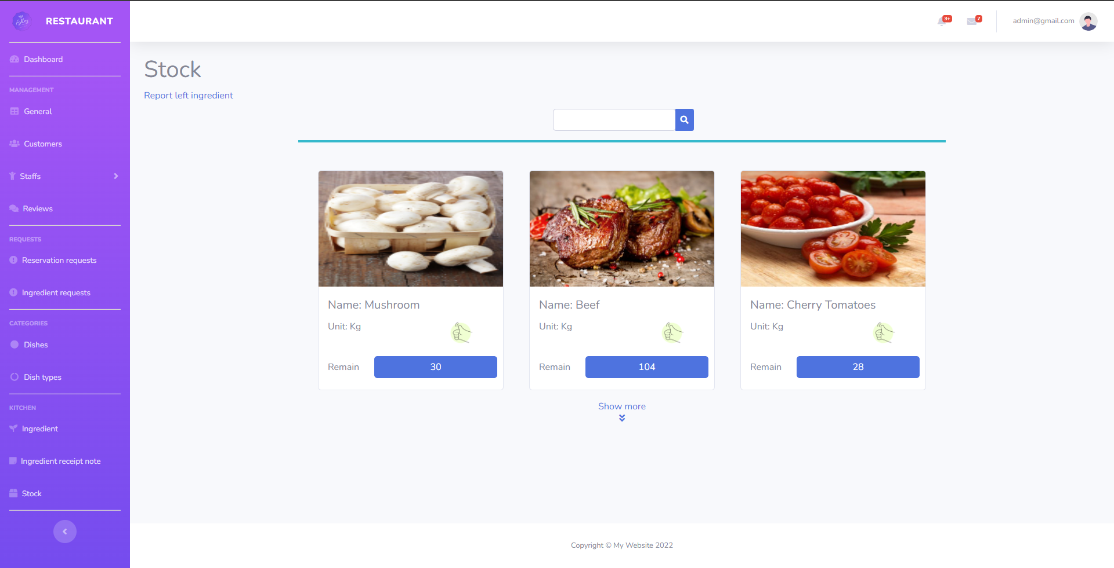

Hình ảnh 3.8: Màn hình kho

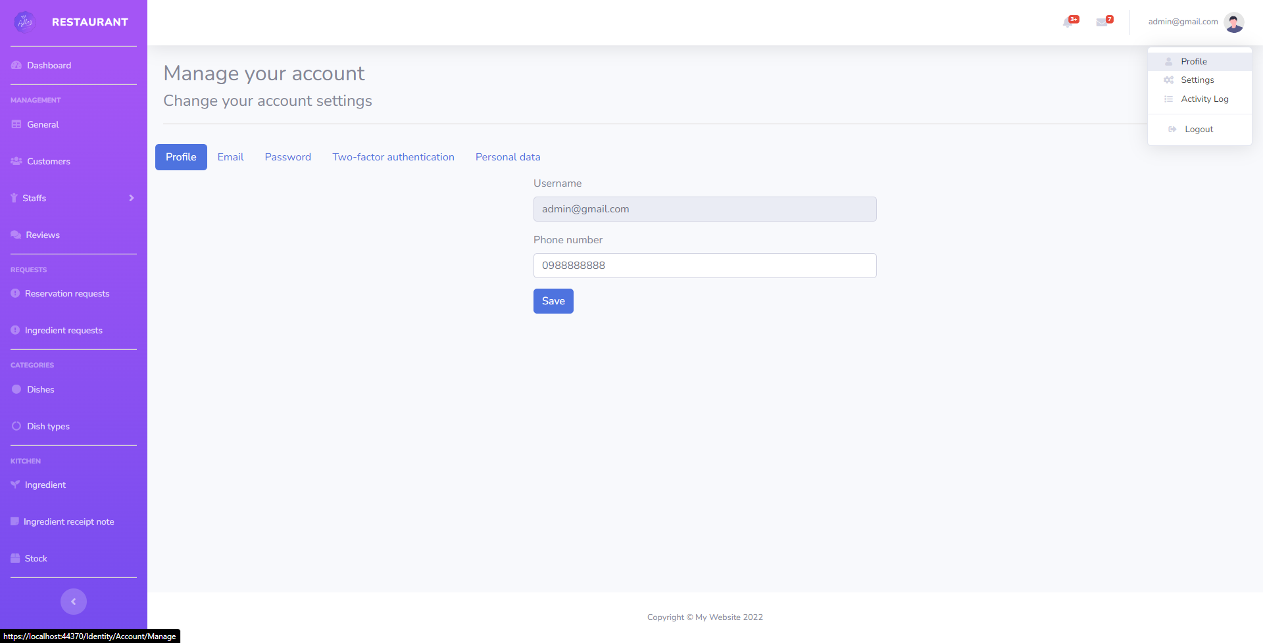

Hình ảnh 3.9: Màn hình quản lí tài khoản cá nhân

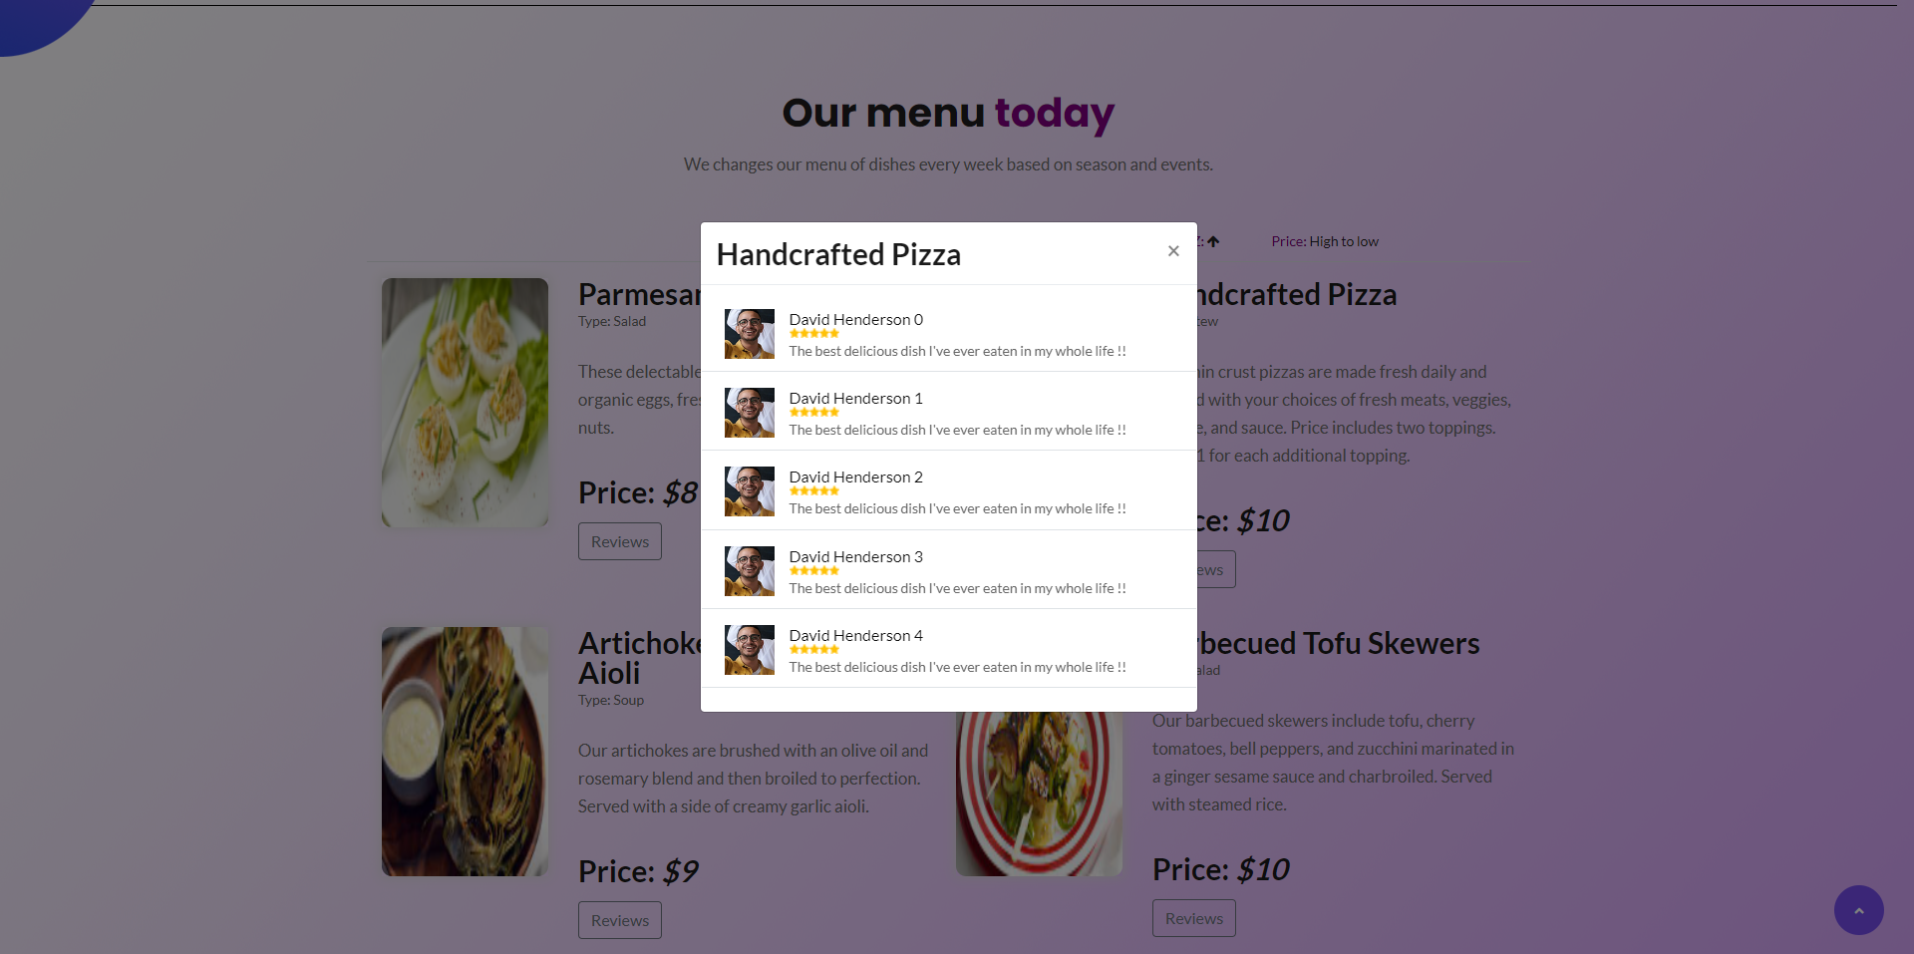

Hình ảnh 3.10: Màn hình thực đơn và đánh giá

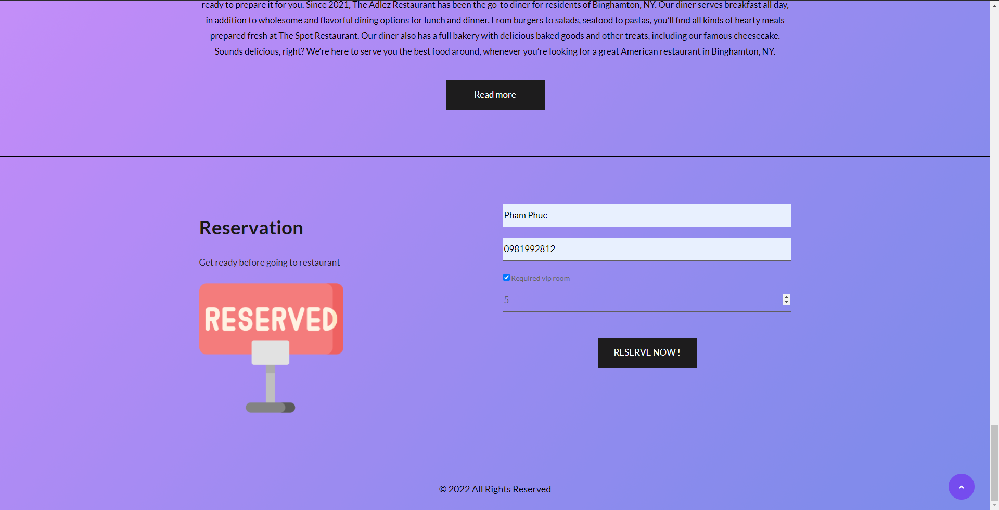

Hình ảnh 3.11: Form đặt bàn trước

## Đánh giá.

* Hệ thống hoạt động đầy đủ các chức năng đã đề ra
* Hoạt động tốt, mượt mà
* Giao diện dễ sử dụng
* Các chức năng hoạt động bình thường

# KẾT LUẬN

* Kết quả đạt được:
* Giao diện thân thiện, dễ sử dụng.
* Xây dựng các chức năng cơ bản cho việc quản lý nhà hàng.

*Ưu điểm*

* Hoàn thành trong thời gian cho phép.
* Có những chức năng cơ bản như gọi món, thanh toán, nhận xét, nhập nguyên liệu hay in hóa đơn, . . .

*Nhược điểm*

* Website chỉ mới giải quyết được những vấn đề cơ bản, chưa đáp ứng được đầy đủ các yêu cầu thực tế.
* Còn nhiều thiết xót trong quá trình phân tích.
* Thu hoạch chung
* Làm quen, học thêm kiến thức về công cụ thực hiện như Visual Studio, mô hình MVC và công nghệ .NET core trong lập trình web.
* Áp dụng những kiến thức đã học để biết cách thực hiện, xây dựng website quản lý nhà hang đồ Âu Adlez bằng ASP.NET Core sử dụng mô hình MVC và SQL Server.
* Hướng phát triển của đề tài
* Trong thời gian tới em sẽ tiếp tục tìm hiểu sâu hơn về lập trình website bằng ASP.NET Core, tiếp tục nâng cấp hệ thống cả về bảo mật và chức năng để phù hợp hơn với xu hướng của thị trường.
* Hoàn thiện website để đáp ứng đầy đủ yêu cầu thực tế, thêm các chức năng mới như thanh toán bằng thẻ tín dụng, đặt hàng ship tận nhà hay quản lí lương nhân viên, . . . và cố gắng nâng cao tính bảo mật.

# TÀI LIỆU THAM KHẢO

|  |  |
| --- | --- |
| [1]. | Khái niệm: https://vi.wikipedia.org/wiki/ASP.NET |
| [2]. | Giao diện client: https://www.free-css.com/ |
| [3]. | Giao diện admin: https://startbootstrap.com/theme/sb-admin-2 |
| [4]. | Mô hình MVC: https://vietnix.vn |

# PHỤ LỤC HƯỚNG DẪN

* Hướng dẫn sử dụng ứng dụng web quản lí nhà hàng Adlez
* Tài khoản admin : admin@gmail.com
* Tài khoản nhân viên: nhập email nhân viên trong danh sách Accounts (có thể tìm khi đăng nhập vào với tài khoản admin)
* Cả admin và nhân viên chung password : Abc@123
* Hướng dẫn cài đặt ứng dụng web

**Bước 1:** Chạy solution, trong Package Manager Console nhập lệnh: Update-Database để tạo cơ sở dữ liệu (có thể kiểm tra connection string trong file RMContext.cs ở project Core, thư mục Models)

**Bước 2:** Chạy ứng dụng trên Visual Studio sẽ tự thêm dữ liệu mẫu nhờ lớp DbInitilizer.cs được viết trong thư mục Model của project Web Application.